

EXPERTIZA CORUPTIBILITĂŢII:
RETROSPECTIVĂ, TENDINŢE ŞI PERSPECTIVE
STUDIU
Centrul de Analiză şi Prevenire a Corupţiei

CHIŞINĂU, 2015

Studiul a fost realizat în cadrul Proiectului „Expertiza coruptibilităţii proiectelor actelor normative”, implementat de Centrul de Analiză şi Prevenire a Corupţiei, cu suportul financiar al MATRA Rule of Law and Good Governance Programme from Kingdom of the Netherlands.

La elaborarea Studiului au contribuit:

BOSTAN Galina
GLADEI Roger
IONITA Lilia
IFTODII Eduard
JIGĂU Radu
KALUGHIN Mariana
PAGONI Domnita
PAVLOV Stela
PÎRVAN Viorel
RUSU Iulian
UTICA Oleg

©
Toate drepturile sunt rezervate Asociaţiei Obşteşti „Centrul de Analiză şi Prevenire a Corupţiei” (CAPC). Opiniile exprimate reflectă poziţia autorilor şi nu reprezintă în mod neapărat punctul de vedere al finanţatorului.

CUPRINS

LISTA ABREVIERILOR ŞI ACRONIMELOR 4

SUMAR EXECUTIV 5

I. CONTEXT GENERAL. DESPRE PROIECTUL „EXPERTIZA CORUPTIBILITĂŢII” 6

II. EXPERTIZA CORUPTIBILITĂŢII ÎN 2014 10

II.1. Domeniile predilecte ale intervenţiilor legislative în 2014 10
II.2. Autorii proiectelor actelor normative: Guvernul vs. Deputaţi în Parlament 12
II.3. Fundamentarea proiectelor actelor normative 14

II.3.1. Publicarea şi accesibilitatea notelor informative 15
II.3.2. Suficienţa argumentării notelor informative 16
II.3.3. Argumentarea economico-financiară a proiectelor de legi 18
II.3.4. Compatibilitatea cadrului normativ cu acquis-ul comunitar şi standardele internaţionale 19

II.4. Prejudicii şi interese în proiectele actelor normative 20
II.5. Remedierea riscurilor de coruptibilitate: între acceptare şi ignorare 21

III. TENDINŢELE PROCESULUI LEGISLATIV 24

III. 1. Parlamentele de legislatura a XVI-a şi a XIX-a: similitudini şi diferenţe 24
III. 2. Angajarea răspunderii Guvernului: debandadă legislativă sau necesitate obiectivă 26
III. 3.Tendinţele comune şi invariabile pentru legislaturile Parlamentului. Noi trenduri 28

IV. CONCLUZII ŞI RECOMANDĂRI 32

ANEXE 33

LISTA ABREVIERILOR ŞI ACRONIMELOR

CAPC | Centrul de Analiză şi Prevenire a Corupţiei
CC | Curtea Constituţională
Concepţia de cooperare | Concepţia privind cooperarea dintre Parlament şi societatea civilă, aprobată prin Hotărîrea Parlamentului nr.373-XVI din 29.12.2005
CNA | Centrul Naţional Anticorupţie
Expertiza coruptibilităţii | Procesul de expertiză a textelor proiectelor actelor legislative şi altor acte normative în vederea evaluării corespunderii acestora standardelor anticorupţie şi identificării normelor care favorizează sau pot favoriza apariţia elementelor (factorilor) coruptibilităţii
Elemente de coruptibilitate | Prevederile actelor legislative şi normative, inclusiv omisiunile, care generează sau pot favoriza manifestări şi acte de corupţie
Ghidul | Ghidul teoretico-practic pentru efectuarea expertizei anticorupţie a proiectelor de acte legislative şi alte acte normative, elaborat de CAPC
Legea 780/2001 | Legea privind actele legislative, nr. 780-XV din 27 decembrie 2001 (Monitorul oficial al Republicii Moldova, nr. 36-38 din 14.03.2002)
Legea 317/2003 | Legea privind actele normative ale Guvernului şi ale altor autorităţi ale administraţiei publice centrale şi locale, nr.317-XV din 18 iulie 2003 (Monitorul oficial al Republicii Moldova, nr. 208-210 din 03.10.2003)
Legea 239/2008 | Legea privind transparenţa în procesul decizional, nr. 239 din 13 noiembrie 2011 (Monitorul oficial al Republicii Moldova, 2008, nr. 215-217, art. 798)
MJ | Ministerul Justiţiei
Proiect | Proiectul „Expertiza coruptibilităţii proiectelor actelor normative”
Regulamentul Parlamentului | Regulamentul Parlamentului, adoptat prin Legea nr. 797-XIII din 2 aprilie 1996 (republicată în Monitorul oficial al Republicii Moldova, 2007, nr. 50, art. 237)

SUMAR EXECUTIV

Studiul este consacrat evaluării eficienţei expertizei coruptibilităţii în anul 2014 şi reflectă principalele tendinţe şi constatări cu privire la procesul legislativ din această perioadă, precum şi constatări privind calitatea legilor din perspectiva coruptibilităţii.

În perioada 14 februarie 2014 – 3 aprilie 2015, CAPC a supus expertizei coruptibilităţii 59 proiecte de acte normative dintre care: 48 proiecte plasate pe pagina web a Parlamentului şi 11 proiecte la solicitarea expresă a MJ şi CNA. La momentul întocmirii prezentului Studiu, din totalul celor 59 de proiecte expertizate de către CAPC, 21 erau adoptate. Experţii CAPC au formulat obiecţii referitoare la 756 elemente de coruptibilitate identificate în proiectele expertizate.

Sinteza rapoartelor de expertiză a coruptibilităţii a demonstrat că cea mai mare pondere o au elementele de coruptibilitate din categoriile: I. Interacţiunea proiectului cu alte acte legislative şi normative – 42,3%; III. Modul de exercitare a atribuţiilor autorităţilor publice – 22,3% şi VII. Formularea lingvistică – 17,6%

Eficienţa rapoartelor de expertiză a coruptibilităţii întocmite de experţii CAPC a fost măsurată prin verificarea acceptării a 401 obiecţii referitoare la elemente concrete de coruptibilitate formulate în 21 rapoarte de expertiză la proiectele de legi care au fost deja adoptate/fie au fost retrase. Legiuitorul / autorităţile au acceptat 196 de obiecţii, ceea ce reprezintă un randament de 48,8%. În anul 2014 legiuitorul a acceptat cel mai frecvent remedierea riscurilor de coruptibilitate depistate în proiectele de legi de către experţi în următoarele categorii: VI. Mecanisme de control (75%); II. Modul de exercitare a drepturilor şi obligaţiilor (63,9%); V. Răspundere şi responsabilitate (57%).

Fundamentarea proiectelor. Analiza constatărilor rapoartelor de expertiză pentru anul 2014 privitoare la suficienţa argumentărilor din notele informative arată o deteriorare a situaţiei în raport cu trendul ascendent fixat în anul 2012, care a scăzut cu 4 puncte procentuale, pînă la 41%. Cota proiectelor nesusţinute de o argumentare financiară adecvată a atestat o scădere cu 12 puncte procentuale.

Tendinţe în domeniul elaborării proiectelor de legi în 2014. Expertiza coruptibilităţii proiectelor de legi a identificat următoarele tendinţe în domeniul creaţiei legislative: Guvernul îşi păstrează rolul de „lider” în promovarea proiectelor de legi, ba mai mult în 2014 Guvernul a substituit, practic, Parlamentul la adoptarea legilor prin asumarea răspunderii; calitatea legilor promovate pe parcursul anului 2014 rămîne a fi nesatisfăcătoare; deputaţii în proiectele lor de legi tot mai frecvent promovează interese necorelate interesului public general.

I. CONTEXT GENERAL. DESPRE PROIECTUL „EXPERTIZA CORUPTIBILITĂŢII”

Proiectul „Expertiza coruptibilităţii” a fost lansat de CAPC în anul 2006 şi este implementat pe parcursul deja a şase etape, cu suportul a mai multor instituţii donatoare.

Misiunea Proiectului rezidă în: „Prevenirea răspîndirii corupţiei în Republica Moldova prin eliminarea normelor defectuoase din proiectele de legi.”

Obiectivele Proiectului se concentrează pe:
- identificarea prevederilor legislative care favorizează sau pot favoriza acte de corupţie şi prezentarea recomandărilor privind eliminarea acestor riscuri din cuprinsul proiectelor de legi;
- sporirea gradului de supraveghere a activismului legislativ al deputaţilor;
- asigurarea diseminării unor informaţii echilibrate privind riscurile de coruptibilitate în proiectele de legi de pe agenda Parlamentului.

Pe parcursul implementării Proiectului, CAPC a elaborat trei studii de analiză a eficienţei mecanismului expertizei coruptibilităţii în cadrul cărora au fost analizate principalele constatări ale rapoartelor de expertiză întocmite de experţii CAPC în anii 2006-2009, 2011 şi, respectiv, 2012.

Astfel, din 2006 şi pînă în 2015 CAPC a expertizat peste 650 proiecte de acte legislative, majoritatea acestora fiind preluate de pe pagina web a Parlamentului, iar o parte din rapoartele de expertiză au fost redactate şi oferite de CAPC la solicitarea expresă a unor autorităţi publice.

Prezentul Studiu se referă la Etapa VI-a – 15 februarie 2014 – 1 aprilie 2015, derulată cu suportul MATRA Rule of Law and Good Governance Programme from Kingdom of the Netherlands. În cadrul acestei etape CAPC a asigurat expertiza coruptibilităţii proiectelor actelor legislative înregistrate în Parlament şi a proiectelor actelor normative la solicitarea expresă a unor autorităţi; a menţinut baza de date on-line privind activismul deputaţilor în Parlament şi a informat publicul despre proiectele de acte legislative aflate în dezbatere şi potenţialele riscuri de coruptibilitate identificate, prin intermediul conferinţelor periodice de presă şi a comunicatelor plasate pe pagina web a CAPC www.capc.md.

În mare parte, Studiul este consacrat evaluării eficienţei expertizei coruptibilităţii în anul 2014 (a se vedea Capitolul II al prezentului Studiu) şi reflectă principalele tendinţe şi constatări cu privire la procesul legislativ din această perioadă, inclusiv constatări privind calitatea legilor din perspectiva coruptibilităţii, desprinse în baza mai multor criterii de evaluare urmărite în rapoartele de expertiză (autorii proiectelor de legi, domeniile în care au intervenit reglementările legislative, nivelul de fundamentare al proiectelor de acte normative, promovarea intereselor/cauzarea de prejudicii etc.).

Totodată, în cadrul prezentului Studiu (spre deosebire de evaluările precedente dezvoltate de CAPC) sînt abordate aspecte comparate privind tendinţele procesului legislativ în două legislaturi ale Parlamentului: XVI-a (2006-2009) şi a XIX-a (2010-2014), dar şi unele aspecte legate de noi tendinţe care s-au reliefat în anii 2013 – 2014 (Capitolul III al Studiului).

Arhitectura efectuării expertizei coruptibilităţii este construită după cum urmează:
- un lot de experţi specializaţi în domenii distincte ale legislaţiei. Experţii au fost selectaţi de CAPC în cadrul implementării fazelor anterioare ale Proiectului, în baza unui concurs public. Experţii selectaţi au beneficiat de formare iniţială şi continuă. Pe parcursul implementării Proiectului au avut loc mai multe schimbări în lotul de bază al experţilor, în unele cazuri fiind atraşi experţi ad-hoc pentru anumite proiecte de legi, luînd în calcul experienţa relevantă şi domeniile lor de expertiză. Actualmente, lotul de bază al experţilor CAPC îl constituie 10 persoane.

- Ghidul pentru efectuarea expertizei anticorupţie a proiectelor de acte legislative şi alte acte normative are scopul de a contribui la activitatea de întocmire a expertizelor ce identifică normele juridice cu riscuri de favorizare a corupţiei, constituind o bază teoretico-practică pe care se poate fundamenta activitatea de expertiză anticorupţie a legislaţiei. Ghidul prezintă utilitate şi pentru activitatea de elaborare a actelor legislative şi altor acte normative, deoarece oferă autorilor informaţii despre construcţiile normative şi omisiunile generatoare de efecte negative. În textul Ghidului este stabilită lista a 5 domenii de expertiză: I. Justiţie şi afaceri interne, drepturile şi libertăţile omului; II. Economie şi comerţ; III. Buget şi finanţe; IV. Educaţie, cultură, culte şi mass-media; V. Dreptul muncii, asigurarea socială şi ocrotirea sănătăţii. Domeniile de expertiză, în linii mari, au fost definite luînd în calcul profilul/specializarea comisiilor permanente ale Parlamentului şi domeniile stabilite de Clasificatorul general al legislaţiei.

- e-template pentru efectuarea expertizei coruptibilităţii legislaţiei: www.raport.capc.md (şablon electronic de generare a rapoartelor de expertiză a coruptibilităţii) a fost elaborat în 2008 în baza Ghidului şi are drept scop asigurarea unei evidenţe statistice la zi pentru verificarea şi cuantificarea activităţii de expertiză; ordonarea activităţii de expertiză a coruptibilităţii desfăşurată de către experţii CAPC şi respectarea obligatorie de către aceştia a rigorilor impuse faţă de rapoartele de expertiză. Utilizarea şablonului electronic de generare a rapoartelor de expertiză a coruptibilităţii a oferit avantaje incontestabile: simplifică lucrul experţilor şi a responsabilului de redactare/aprobare a rapoartelor de expertiză anticorupţie; asigură structura uniformă a tuturor rapoartelor de expertiză anticorupţie; permite monitorizarea de către responsabilul de redactare/aprobare a rapoartelor a volumului de lucru a tuturor experţilor, a obiecţiilor şi eficienţei acestora; permite ţinerea statisticii la zi privind numărul şi tipul exact al recomandărilor de excludere a normelor cu caracter coruptibil din proiectele supuse expertizei anticorupţie; permite ţinerea statisticii la zi privind eficienţa formulării recomandărilor de excludere a normelor cu caracter corupţional din proiectele supuse expertizei anticorupţie; utilizarea datelor statistice oferite de sistem, permite o analiză amplă a procesului de creaţie normativă şi legislativă de către autorităţi, a tendinţelor de promovare a riscurilor de coruptibilitate de către autorităţile autori ale proiectelor.

Rapoartele de expertiză ale CAPC urmăresc şi analizează mai multe componente ale proiectelor de legi (schema-model a raportului de expertiză este redată la Anexa nr. 1 a Studiului) şi acoperă următoarele 4 blocuri după cum urmează:
- Evaluarea generală
- Fundamentarea proiectului
- Evaluarea de fond a coruptibilităţii
- Concluzii

În cadrul Blocului I ”Evaluarea generală”, rapoartele de expertiză determină: autorii iniţiativelor legislative (conform listei subiecţilor cu drept de iniţiativă legislativă stabiliţi în Constituţia Republicii Moldova, iar în cazul iniţiativelor Guvernului se arată autoritatea publică centrală nemijlocită care a elaborat proiectul legii), categoria actului legislativ (potrivit Constituţiei Republicii Moldova şi Legii 780/2001), precum şi scopul promovării proiectului actului normativ (în baza notei informative, fie a textului nemijlocit al proiectului. Expertul are, de asemenea, opţiunea să arate, în cazul în care există, discrepanţele eventuale dintre scopul declarat de autori şi scopul real care poate fi dedus de expert ca urmare a analizei proiectului).

Blocul II al raportului de expertiză ”Fundamentarea proiectului” presupune analiza unor elemente-cheie ale proiectului de act normativ şi materialelor adiacente, după cum urmează:
- prezenţa/plasarea notei informative pe pagina web a Parlamentului;
- respectarea termenului de cooperare cu societatea civilă (potrivit Concepţiei de cooperare, termenul de prezentare a contribuţiilor societăţii civile la proiectele de acte legislative este de 15 zile din data plasării proiectului pe site);
- suficienţa argumentării soluţiilor legislative (punctul de pornire pentru determinarea suficienţei argumentării proiectului îl reprezintă art. 20 „Fundamentarea proiectului actului legislativ din Legea 780/2001);
- compatibilitatea proiectului cu legislaţia comunitară şi alte standarde internaţionale (în cazul în care acestea există pentru domeniul de intervenţie al proiectului);
- fundamentarea economico-financiară (în cazul în care implementarea proiectului presupune cheltuieli financiare).

Blocul III „Evaluarea de fond a coruptibilităţii” acoperă subiectele privind:
- stabilirea şi promovarea unor interese/beneficii (se analizează dacă proiectul promovează interesele de grup/corporatiste şi în ce măsură această promovare a intereselor respectă interesul public);
- prejudicii aduse prin aplicarea actului (se evaluează dacă prejudicierea intereselor/beneficii unor categorii de persoane ar fi comensurabilă interesului public general);
- compatibilitatea proiectului cu prevederile legislaţiei naţionale (în rapoartele de expertiză se verifică dacă proiectul nu instituie reglementări care ar fi incompatibile cu cadrul normativ naţional fie se instituie reglementări care depăşesc cadrul constituţional);
- formularea lingvistică a prevederilor proiectului (sînt verificate respectarea condiţiilor de expunere şi ordonare a prevederilor în condiţiile art. 19 ”Limbajul, ortografia şi punctuaţia în actul legislativ” al Legii 780/2001);
- reglementarea activităţii autorităţilor publice (experţii urmează să identifice dacă proiectul se referă la activitatea unor autorităţi publice. În cazul prezenţei unor asemenea norme, în secţiunea respectivă a raportului de expertiză se oferă o apreciere generală modului de reglementare şi în ce măsură normele proiectului pot să genereze situaţii coruptibile);
- analiza detaliată a prevederilor potenţial coruptibile (secţiunea respectivă a raportului de expertiză vizează prevederile concrete ale proiectului de lege examinat, se arată la modul concret obiecţia faţă de norma proiectului, integrarea obiecţiei într-un element sau alt risc de coruptibilitate concret, recomandări precise de atenuare/anihilare/eliminare a riscului de coruptibilitate depistat.

Blocul IV ”Concluzii” al raportului de expertiză reprezintă o sinteză a principalelor obiecţii şi recomandări incluse în secţiunile precedente ale raportului de expertiză. În principal, acestea se referă la eliminarea normelor care favorizează sau pot favoriza corupţia; modificarea (anihilarea) normelor care favorizează sau pot favoriza corupţia; măsuri de diminuare a impactului generării sau favorizării corupţiei la implementarea normelor care nu pot eliminate sau modificate, dar prezintă elemente (factori) de coruptibilitate.

Toate constatările rapoartelor de expertiză a coruptibilităţii sînt calculate într-un modul statistic al raportului electronic, ceea ce ne permite să oferim un tablou statistic al procesului de expertiză al coruptibilităţii, al tendinţelor atestate în procesul de legiferare, a unor deficienţe, omisiuni şi devieri de la rigorile fundamentale ale procesului legislativ care sînt reliefate în capitolele ulterioare ale acestui Studiu.

II. EXPERTIZA CORUPTIBILITĂŢII ÎN 2014

Prezentul Capitol oferă analiza activităţii de expertiză a coruptibilităţii desfăşurată în perioada 14 februarie 2014 – 3 aprilie 2015 din perspectiva următoarelor criterii: domeniile de intervenţie legislativă; autorii proiectelor actelor normative; nivelul de fundamentare a proiectelor, promovările de interese şi prejudiciile atestate în proiecte; elementele de coruptibilitate identificate şi gradul lor de acceptare de către autorii proiectelor de legi.

Este necesară precizarea că CAPC nu a preluat toate proiectele de legi plasate pe pagina web a Parlamentului pentru expertiza coruptibilităţii. Proiectele sînt trecute printr-un prim filtru de către coordonatorul de proiect care evaluează preliminar dacă proiectul are caracter normativ şi dacă aparent prezintă anumite riscuri de coruptibilitate şi doar după această evaluare preliminară proiectul este transmis pentru expertiză unui expert din domeniu.

Eşantionul de evaluare pentru anul 2014 îl reprezintă 59 de proiecte de acte normative. Majoritatea acestor proiecte – 48 au fost preluate de pe pagina web a Parlamentului, iar 11 proiecte de acte normative au fost preluate de pe paginile web ale autorităţilor guvernamentale, inclusiv la solicitarea lor expresă.

La momentul scrierii prezentului Studiu din totalul celor 59 de proiecte expertizate, 21 au fost deja adoptate, 6 proiecte de legi au fost retrase fie au devenit nule, iar 32 proiecte de acte normative sînt încă în curs de examinare (în special este vorba de cele 11 proiecte preluate de paginile web ale autorităţilor guvernamentale, dar şi de unele proiecte care încă nu au fost dezbătute în plenul Parlamentului).

II.1. Domeniile predilecte ale intervenţiilor legislative în 2014

Aşa cum a fost menţionat mai sus, expertiza coruptibilităţii este realizată potrivit celor 5 domenii de expertiză, după cum urmează:

Domeniul I Justiţie şi afaceri interne, drepturile şi libertăţile omului
Domeniul II Economie şi comerţ
Domeniul III Buget şi finanţe
Domeniul IV Educaţie, cultură, culte şi mass-media
Domeniul V Legislaţia muncii, asigurarea socială şi ocrotirea sănătăţii

Aşa cum poate fi observat din Figura nr. 1 de mai jos, din cele 59 proiecte de acte normative expertizate în anul 2014, majoritatea s-au referit la domeniul II „Economie şi comerţ” (46%), domeniul III „Buget şi finanţe (25%) şi domeniul I „Justiţie şi afaceri interne, drepturile şi libertăţile omului” (23%).

În acelaşi timp, CAPC nu a identificat proiecte relevante, pasibile de expertiza coruptibilităţii în domeniul IV. O eventuală explicaţie ar fi faptul că, în anul 2014, CAPC a desfăşurat în paralel şi expertiza proiectelor de legi din perspectiva drepturilor omului. Respectiv, unele proiecte pentru domeniile de expertiză I, IV şi V au fost analizate anume din perspectiva respectării drepturilor omului, nefiind supuse filtrului expertizei coruptibilităţii.

Figura nr. 1. Distribuţia proiectelor expertizate pe domenii
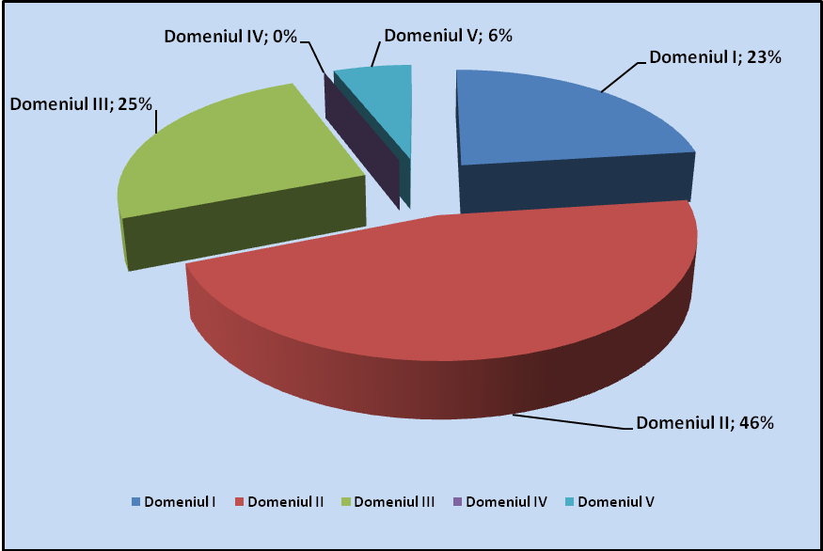

Odată cu preluarea proiectelor de pe pagina web a Parlamentului, evident, că pot fi observate unele tendinţe şi domeniile „predilecte” vizate frecvent de intervenţiile legislative, aşa cum este reflectat în tabelul de mai jos.

Tabel nr. 1. Ponderea în dinamică a proiectelor de legi conform domeniilor de expertiză
Anul | Domeniul I | Domeniul II | Domeniul III | Domeniul IV | Domeniul V
2014 | 23% | 46% | 25% | 0% | 6%
2012 | 28% | 35% | 13% | 2% | 22%
2011 | 46% | 29% | 16% | 3% | 6%
2010 | 43% | 22% | 31% | 0% | 4%
2009 | 44% | 31% | 11% | 7% | 7%
2008 | 47% | 19% | 17% | 5% | 12%
2007 | 39% | 31% | 12% | 4% | 14%

Tradiţional, încă din 2006 cînd a fost lansată I etapă a Proiectului, în topul preocupărilor legislative a fost Domeniul I – Justiţie, afaceri interne şi drepturile omului. Însă, analizînd datele statistice din Tabelul nr. 1 de mai sus, observăm că, treptat, topul priorităţilor legislative a suportat metamorfoze interesante. Astfel, atestăm că în perioada 2012-2014 cunoaşte o ascensiune domeniul „economie şi comerţ”, iar anul 2014 a fost suficient de „prolific” (comparativ cu alţi ani) în proiecte de legi care se raportează domeniului „Buget şi finanţe”. În acelaşi timp, aşa cum am menţionat şi în Studiile precedente, domeniul „Educaţie, cultură, culte şi mass-media” rămîne a fi „outsider-ul” intervenţiilor legislative, în anul 2014, de altfel ca şi în anul 2010 nefiind supuse expertizei coruptibilităţii nici un proiect de lege relevant acestui domeniu.

Creşterea numărului de proiecte în domeniile II şi III ar putea fi explicată, inclusiv prin evenimentele produse în sistemul bancar şi pe piaţa financiar-bancară, aşa zisele „atacuri de tip raider”, care au impus necesitatea reacţionării operative, inclusiv, la nivel legislativ, aparent, pentru a stopa şi a preîntîmpina pe viitor aplicarea unor scheme frauduloase în sistemul bancar. Unele detalii suplimentare referitoare la acest subiect se regăsesc în Capitolul III al Studiului.

II.2. Autorii proiectelor actelor normative: Guvernul vs. Deputaţii în Parlament

Constituţia Republicii Moldova defineşte în mod expres patru categorii de subiecţi cu drept de iniţiativă legislativă.

Articolul 73
Iniţiativa legislativă
Dreptul de iniţiativă legislativă aparţine deputaţilor în Parlament, Preşedintelui Republicii Moldova, Guvernului, Adunării Populare a unităţii teritoriale autonome Găgăuzia.

În anul 2014 CAPC, din totalul celor 59 proiecte de acte normative supuse expertizei coruptibilităţii, 17 au fost iniţiate de deputaţii în Parlament, iar 42 proiecte au fost înaintate ca iniţiativă legislativă de către Guvern. În comparaţie cu anii precedenţi, obiect al expertizei coruptibilităţii nu au fost iniţiative care să provină de la Preşedintele ţării sau Adunarea Populară a UTA Găgăuzia.

Figura nr. 2. Distribuţia proiectelor expertizate potrivit autorilor
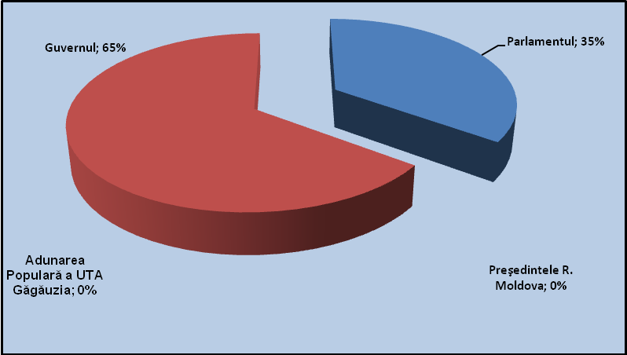

Amintim, că din totalul celor 42 proiecte de acte normative iniţiate de Guvern, doar 31 proiecte au fost înregistrate şi preluate de pe pagina web a Parlamentului. Alte 11 proiecte de acte normative au fost preluate pentru expertiză fie la solicitarea expresă a autorilor proiectelor de legi (este vorba în special de MJ şi CNA), fie au fost supuse expertizei în condiţiile Legii privind transparenţa în procesul decizional, 239/2008.

Din perspectiva autorităţilor publice care evoluează în calitate de autor nemijlocit al proiectelor de legi, poate fi construit următorul top (a se vedea Figura nr. 3 de mai jos). Acest top al autorităţilor, la fel, a fost dedus în baza modulului statistic al e-template-ului CAPC aplicat la scrierea rapoartelor de expertiză.

Constatăm că cele mai multe proiecte supuse expertizei coruptibilităţii în anul 2014 au fost iniţiate de Ministerul Justiţiei (38%), urmat de Ministerul Economiei (24%) şi Ministerul Finanţelor (14%). Este, în principiu, un fenomen previzibil, deoarece anume acestor autorităţi le revine competenţa de promovare a celor mai importante politici în domeniile critice pentru Republica Moldova, în lumina aspiraţiilor de integrare a ţării noastre în UE. Mai mult, MJ este actorul cheie care din 2011 promovează multiple proiecte de acte legislative necesare implementării SRSJ.

Figura nr. 3 Topul autorilor nemijlociţi ai proiectelor de legi expertizate de CAPC în 2014
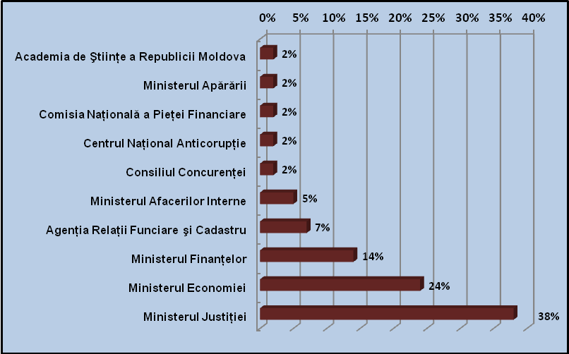

Cu referire la topul instituţiilor de mai sus ar exista unele probleme legate de prezentarea iniţiativelor legislative, or atît Consiliul Concurenţei, cît şi CNPF nu fac parte din garnitura guvernamentală şi sînt instituţii autonome. În aceste condiţii, este important ca proiectele de legi care emană de la aceste autorităţi să fie supuse ciclului procedural obişnuit al procesului legislativ, inclusiv, trebuie să fie înregistrate şi prezentate ca iniţiativă legislativă în Parlament de către subiecţii care sînt abilitaţi expres cu această competenţă de Constituţia Republicii Moldova.

Un alt aspect care poate fi dedus din statistica sistemului electronic de gestionare a rapoartelor de expertiză ar fi domeniile în care intervin deputaţii şi respectiv Guvernul. În Figura nr. 4 de mai jos pot fi vizualizate principalele preocupări în materie legislativă a deputaţilor în Parlament versus Guvern.

Figura nr. 4 Domeniile intervenţiilor legislative: Deputaţi vs. Guvern
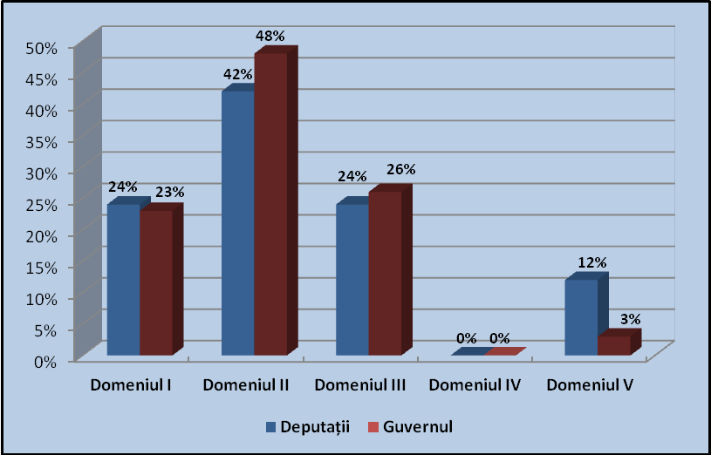

Din perspectiva subiecţilor cu drept de iniţiativă legislativă, poate fi remarcat faptul că atît deputaţii în Parlament, cît şi Guvernul s-au preocupat, în mod special şi chiar egal, de 3 domenii: justiţie şi afaceri interne, economie şi comerţ şi buget şi finanţe. Mai puţin vizate au fost domeniile educaţie şi cultură şi domeniul social. Totuşi, pentru anul 2014 poate fi remarcată o tendinţă mai puţin obişnuită şi anume o preocupare mai mare a deputaţilor faţă de domeniul social în raport cu Guvernul, „raportul de forţe” distribuindu-se 12% a proiectelor deputaţilor cu dedicaţie domeniului social faţă de 3% a Guvernului pentru acelaşi domeniu.

Cît priveşte topul elementelor de coruptibilitate identificate în proiectele de legi, în raport cu autorii acestora se reliefează următorul tablou din Tabelul nr. 2 de mai jos.

Tabel nr. 2. Elementele de coruptibilitate în proiectele de legi: Deputaţi vs. Guvern
Guvernul | Deputaţii în Parlament
- Lacune de drept (68%)  - Formulări ambigui (61%)  - Concurenţa normelor de drept (51%)  - Atribuţii care admit interpretări/derogări abuzive (48%)  - Lipsa/ambiguitatea procedurilor administrative (35%)  6. Norme care stabilesc derogări neîntemeiate (35%) | 1. Concurenţa normelor de drept (53%)  2. Lacune de drept (41%)  3. Prejudicierea intereselor (30%)  4. Promovarea intereselor (24%)  5. Formulări ambigui (23%)  6. Norme irealizabile (23%)

Poate fi observat că, în principiu, atît Guvernul, cît şi deputaţii în Parlament admit prezenţa în proiectele promovate a unor riscuri de coruptibilitate similare (constatare reţinută şi în studiile anterioare ale CAPC).

Totuşi, pentru anul 2014 în tabloul statistic al celor mai frecvente elemente de coruptibilitate în proiectele de legi iniţiate de deputaţi au revenit normele prin care sînt promovate interese şi prejudiciat interesul public, precum şi prezenţa în continuare a normelor irealizabile. De asemenea, trezeşte îngrijorări fenomenul persistenţei în proiectele de legi, iniţiative legislative ale Guvernului, a elementelor de coruptibilitate ce ţin de: atribuţii care admit interpretări şi derogări abuzive pentru autorităţile implementatoare; lipsa/ambiguitatea procedurilor administrative, precum şi normele care stabilesc derogări neîntemeiate.

Vom reitera constatarea din Studiul pentru anul 2012 potrivit căreia „nu trebuie neglijat faptul că proiectele de legi venite de la Guvern sunt redactate de către funcţionarii, care ulterior trebuie să asigure aplicarea lor practică şi, în acest caz, am putea presupune că funcţionarii sînt tentaţi să insereze norme care să le permită derogări, ce pot fi interpretate la propria discreţie şi, respectiv, să genereze potenţiale abuzuri. [...] am putea presupune că deputaţii în Parlament nu sunt la fel de pragmatici ca şi Guvernul, atunci cînd redactează proiectele de legi şi mizează mai mult pe efectul de moment al iniţiativele propuse, succesul acestora la public, neglijînd însă faptul că normele respective nu vor putea fi realizate la modul practic. Am putea spune că aceste proiecte de legi au mai mult caracterul unor „promisiuni electorale”, care cel mai frecvent nu vor putea fi aplicate.”.

II.3. Fundamentarea proiectelor actelor normative

Legea 780/2001 enunţă în mod expres necesitatea fundamentării adecvate a proiectelor de acte legislative şi elementele care trebuie să le conţină nota informativă.

Articolul 20. Fundamentarea proiectului de act legislativ
Concomitent cu elaborarea proiectului de act legislativ, grupul de lucru întocmeşte o notă informativă care include:
a) condiţiile ce au impus elaborarea proiectului, inclusiv necesitatea armonizării actului legislativ cu reglementările legislaţiei comunitare, finalităţile urmărite prin implementarea noilor reglementări;
b) principalele prevederi, locul actului în sistemul legislaţiei, evidenţierea elementelor noi, efectul social, economic şi de altă natură al realizării lui;
c) referinţele la reglementările corespondente ale legislaţiei comunitare şi nivelul compatibilităţii proiectului de act legislativ cu reglementările în cauză;
d) fundamentarea economico-financiară în cazul în care realizarea noilor reglementări necesită cheltuieli financiare şi de altă natură;
e) actul de analiză a impactului de reglementare, în cazul în care actul legislativ reglementează activitatea de întreprinzător. Analiza impactului de reglementare reprezintă argumentarea, în baza evaluării costurilor şi beneficiilor, a necesităţii adoptării actului normativ şi analiza de impact al acestuia asupra activităţii de întreprinzător, inclusiv asigurarea respectării drepturilor şi intereselor întreprinzătorilor şi ale statului.

Astfel, nota informativă la proiectele de acte normative trebuie să ofere o viziune clară asupra obiectivelor, scopului şi viitoarelor reglementări. La rîndul său, publicarea notelor informative conferă procesului legislativ accesibilitate, facilitează înţelegerea de către publicul larg a necesităţii şi motivelor de promovare a legilor.

II.3.1. Publicarea şi accesibilitatea notelor informative
Publicarea notelor informative pe pagina web a Parlamentului a fost şi este constant urmărită de către experţii CAPC în cadrul unei secţiuni speciale a raportului de expertiză. Monitorizarea procesului de plasare a notelor informative pe pagina web a Parlamentului a demonstrat evoluţii pozitive. Astfel dacă în anul 2012 doar 2% din proiecte au fost plasate fără nota informativă, în anul 2014 a fost atestat un singur caz cînd un proiect de lege a fost plasat pe pagina web fără a fi însoţit de nota informativă. Este o constatare a unor evoluţii pozitive în partea ce ţine de asigurarea transparenţei procesului legislativ.

În anul 2010 au fost modificate un şir de prevederi ale Regulamentului Parlamentului, inclusiv a fost introdus un nou articol 49/1 care reglementează procesul de organizare de către comisia permanentă sesizată în fond a procedurilor de consultare publică. În temeiul acestui nou articol este stabilit că de obligaţia comisiei permanente ţine „plasarea, conform legii, pe web-site-ul Parlamentului a sintezei recomandărilor recepţionate în cadrul consultării publice, în scopul asigurării transparenţei în procesul decizional.”. De asemenea, Instrucţiunea privind circulaţia proiectelor de acte legislative în Parlament, aprobată prin Hotărîrea Biroului permanent al Parlamentului nr. 30 din 07.11.2012, prevede că dosarul se completează cu originalele rapoartelor și ale sintezelor comisiei permanente sesizate în fond, co-rapoartele și avizele comisiilor permanente, avizul Direcției generale juridice, după caz, cu avizul Guvernului, avizele altor autorități, amendamentele deputaților și fracțiunilor, propunerile societății civile și cu alte documente pertinente. După includerea în procedură legislativă, proiectul de act legislativ și documentele conexe, în variantă electronică sau, după caz, pe suport de hîrtie, se transmit Direcției generale informațional-analitice, care asigură scanarea și plasarea tuturor documentelor şi informaţiilor parvenite (avize, expertize, rapoarte, co-rapoarte, sinteze, alte informații ce țin de etapa procedurală) pe marginea proiectului respectiv pentru a fi scanate și plasate pe pagina web oficială a Parlamentului.

În acest context, menţionăm că experţii CAPC au urmărit îndeaproape modul în care este respectată această prevedere, relativ nouă, a Regulamentului Parlamentului şi prevederile subsecvente din Instrucţiunea numită. Constatările care le-am desprins din rapoartele de expertiză la acest capitol sînt dezolante. Au fost atestate cazuri sporadice de publicare a materialelor din dosarele de însoţire a proiectelor de legi, însă nici acestea nu au fost complete (alternativ şi selectiv fiind publicate avizele, de regulă, ale MJ şi rapoartele de expertiză anticorupţie ale CNA). Respectiv, trebuie să constatăm cu regret că această obligaţie/angajament al Parlamentului nu este respectată, ba mai mult este ignorată. O atare stare de fapt nu poate fi interpretată ca deschidere şi transparenţă a Parlamentului în procesul decizional.

Din această perspectivă, este important ca Parlamentul să persevereze şi să depună toată diligenţa necesară pentru asigurarea publicării tuturor notelor informative pe pagina sa web, precum şi a materialelor de însoţire pentru fiecare proiect de lege, asigurînd astfel accesul necondiţionat al tuturor părţilor interesate la documentele de interes public general.

II.3.2 Suficienţa argumentării notelor informative
Suficienţa argumentării din notele informative la proiectele de acte normative este un alt aspect urmărit constant de către experţii CAPC din 2006. Evaluarea suficienţei argumentării proiectelor s-a făcut prin prisma corespunderii notelor informative rigorilor impuse de Legea 780/2001, a pertinenţei, relevanţei şi a plenitudinii motivelor invocate pentru promovarea proiectului, precum şi modului de expunere a obiectivelor urmărite de proiectul respectiv.

În Studiul privind eficienţa expertizei coruptibilităţii pentru anul 2012 s-a menţionat că „Analiza acestei componente în anul 2012 a demonstrat o creştere cu peste 20% a notelor informative care sînt „suficient argumentate”. Este o constatare îmbucurătoare şi care inspiră optimism. Astfel, evaluarea în dinamică a suficienţei argumentării proiectelor actelor legislative demonstrează un trend ascendent privind suficienţa argumentării proiectelor de legi: dacă în anul 2011 doar 26% din notele informative au conţinut o argumentare suficientă, atunci în anul 2012 rata argumentării suficiente a notelor informative a crescut pînă la 45%”.

Dinamica constatărilor din rapoartele de expertiză privitor la suficienţa argumentării proiectelor, care reflectă şi tendinţele pentru anul 2014 (a se vedea Figura nr. 5 de mai jos), arată că optimismul exprimat în raportul pentru anul 2012 a fost cam „pripit”.

Figura nr. 5. Analiza în dinamică a constatărilor privind suficienţa argumentării proiectelor
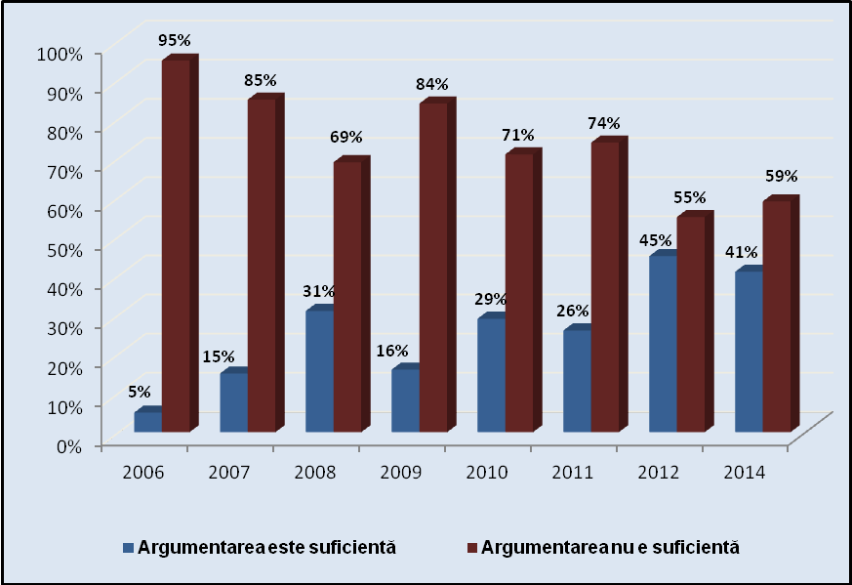
Exemplu de critică a suficienţei argumentării proiectului, Raportul de expertiză al CAPC nr. 610 din 06.04.2014 la proiectul Legii pentru modificarea Legii privind achiziţiile publice (înregistrat în Parlament cu nr. 131 din 27 martie 2014
Deși autorul, în nota informativă, subliniază finalitățile urmărite la elaborarea proiectului, totuși, aceasta nu conţine toate elementele unei fundamentări necesare proiectului de act legislativ, aşa cum prevede art.20 din Legea privind actele legislative nr.780/2001. Întrucît sînt preluate reglementări din legislaţia Uniunii Europene, care în mare parte sînt diferite de legislaţia Republicii Moldova, nota informativă urma să descrie detaliat noile prevederi din proiect. În mod special, se impunea o argumentare mai amplă a Agenției pentru Soluționarea Contestațiilor, în calitate de autoritate autonomă, care va soluţiona contestaţiile formulate în cadrul procedurilor de achiziţie publică.
Reieşind din importanţa proiectului de lege, acesta urma să fie transmis spre avizare tuturor instituţiilor publice interesate, în mod special Agenţiei pentru Achiziţii Publice, să fie supus consultărilor publice cu societatea civilă, pentru formularea recomandărilor, iar, în final, avizele, sinteza recomandărilor recepţionate trebuiau să fie anexate la dosarul de însoţire a variantei finale a proiectului de act legislativ.
Totodată, dosarul de însoţire trebuia să conţină Tabelul de concordanţă privind compatibilitatea proiectului de act legislativ cu legislaţia comunitară şi Declaraţia de compatibilitate. Toate aceste cerinţe sunt expres prevăzute în Legea privind actele legislative nr.780-XV din 27.12.2001, Regulamentul Parlamentului, aprobat prin Legea 797-XIII din 02.04.1996, Hotărîrea Guvernului nr.190 din 21.02.2007. Din lipsa informaţiilor, nu cunoaştem dacă autorii au realizat sau nu aceste cerinţele legale.
Rezumînd cele constatate mai sus, subliniem faptul că, în lipsa tuturor actelor necesare pentru înaintarea iniţiativei legislative, întreg procesul legislativ este perturbat şi, drept consecinţă, Parlamentul nu dispune de tot setul de documente necesare pentru a-şi îndeplini eficient sarcina sa legislativă. Or, nota informativă și documentele necesare a fi anexate la dosar, cum ar fi avizele ministerelor și altor autorități de specialitate; declarația de compatibilitate a proiectului cu legislația UE; tabelul de concordanță a consultărilor cu societatea civilă etc., sunt tot atît de importante ca și proiectul de lege, pentru ca societatea și deputații să cunoască domeniul propus reglementărilor și să ia o decizie în cunoștință de cauză.

Aşa fiind, analiza constatărilor rapoartelor de expertiză pentru anul 2014 privitoare la suficienţa argumentărilor din notele informative arată o deteriorare a situaţiei în raport cu trendul ascendent fixat în anul 2012. Or, dacă în 2012 a fost considerată suficientă argumentarea necesităţii a peste 45% din proiectele de legi supuse expertizei, fiind exprimată speranţa că trendul ascendent va fi menţinut în continuare, urmînd ca în următoarea perioadă să asistăm la o inversare completă a distribuţiei procentajului privind suficienţa argumentării notelor informative, atunci în anul 2014 acest trend nu a fost menţinut şi a scăzut cu 4 puncte procentuale, pînă la 41%. În pofida acestui regres, sperăm că Parlamentul, cel puţin, va insista şi va asigura păstrarea actualei stări de lucruri, deoarece în raport cu anii precedenţi 2006-2011 (cînd insuficienţa argumentărilor depăşea 70%, iar în faza incipientă a Proiectului era aproape de limita de 95%), argumentarea proiectelor de legi, totuşi pare a fi în limitele unei proporţii mai mult sau mai puţin satisfăcătoare.

Vom reitera încă o dată necesitatea unei abordări responsabile faţă de procesul întocmirii notelor informative şi asigurării calităţii acestora, astfel încît publicul larg, care şi este principalul destinatar al legii, să ştie şi să înţeleagă de ce la o anumită etapă „regulile de joc” stabilite prin legi trebuie schimbate, să cunoască care sînt finalităţile urmărite şi toate eventualele beneficii ale noilor reglementări. Menţinerea unui cadru opac la promovarea şi adoptarea unor proiecte de legi creează multiple suspiciuni şi afectează semnificativ din încrederea acordată aleşilor poporului. Mai mult, o atare stare de fapt provoacă dubii privind corectitudinea, oportunitatea, eficienţa şi relevanţa soluţiilor legislative promovate.

II.3.3. Argumentarea economico-financiară a proiectelor de legi
În activitatea de expertiză a coruptibilităţii, experţii CAPC acordă atenţie specială proiectelor implementarea cărora necesită cheltuieli financiare şi de altă natură, dar care: nu au fundamentare economico-financiară; au fundamentare economico-financiară insuficientă sau formală; atribuie cheltuieli pe seama subiecţilor de drept public sau privat, fără consultarea/corelarea sau în detrimentul intereselor acestora; presupun cheltuieli exagerate în raport cu interesul public.

Din proiectele supuse expertizei coruptibilităţii pe parcursul anului 2014, 66% au presupus cheltuieli financiare şi de altă natură (fundamentarea economico-financiară fiind obligatorie conform lit. d) a art.20 din Legea 780/2001), dintre care doar 8% au fost fundamentate economico-financiar.

Figura nr. 6. Analiza în dinamică a constatărilor privind fundamentarea economico-financiară a proiectelor
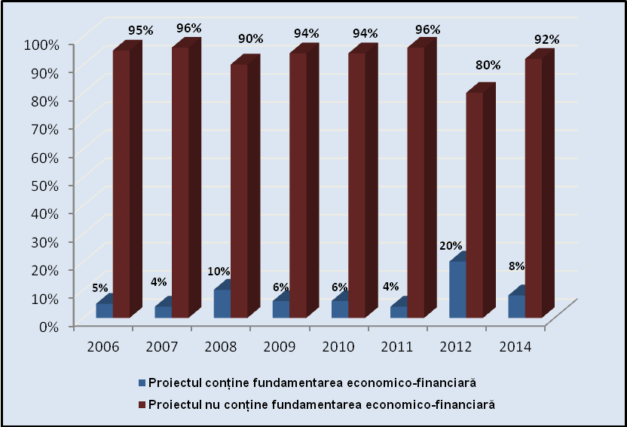

Aşa cum poate fi observat din Figura nr. 6 de mai sus, chiar dacă în anul 2012 menţionam că „asistăm la un salt cantitativ considerabil în ceea priveşte asigurarea fundamentării economico-financiare a proiectelor”, anul 2014 vine cu o nouă decepţie: cota proiectelor nesusţinute de o argumentare financiară adecvată a atestat o scădere cu 12 puncte procentuale.

Exemplu de critică a argumentării economico-financiare a proiectului, Raportul de expertiză al CAPC nr. 631 din 04.09.2014 la proiectul Legii finanţelor publice şi responsabilităţii bugetar-fiscale (înregistrat în Parlament cu nr. 311 din 21 iulie 2014)
Considerăm că reformarea sistemului procedurilor bugetare implică cheltuieli bugetare, mai cu seamă atunci cînd se vorbește de transferuri directe pentru fiecare APL sau raporturile cu Ministerul Finanțelor și formarea bugetelor locale. În cadrul examinării proiectului de lege inițial (nr.2354 din 27.10.2011), Ministerul Finanțelor afirma că proiectul implică cheltuieli de aproximativ 20 mln. euro. Din lipsa unei fundamentări și a unei analize detaliate economico-financiare, nu cunoaștem care sînt costurile exacte ale implementării proiectului, ceea ce afectează calitatea întregului act legislativ.

Deşi invocam anterior că lipsa fundamentării financiare a proiectelor este tipică mai mult pentru iniţiativele legislative ale deputaţilor, totuşi, se pare că Guvernul revine la vechile obiceiuri şi evită/ezită să ofere o argumentare financiară adecvată a proiectelor promovate.

Persistă restanţe considerabile privitoare la iniţiativele legislative ale deputaţilor care, la fel ca şi în anii precedenţi, nu au fost însoţite de fundamentarea economico-financiară, deşi 76% din proiectele iniţiate de aceştia presupuneau cheltuieli financiare, nici pentru un proiect (0%) nu au fost oferite calculele financiare necesare implementării proiectului.

Totuşi, chiar şi atunci cînd a fost oferită fundamentarea economico-financiară a proiectelor, s-a observat că aceasta nu este realizată conform unei metodologii clare şi accesibile. Prin urmare, reiterăm necesitatea elaborării unei metodologii de evaluare a costului legilor, inclusiv posibilitatea elaborării unui soft care ar oferi posibilitatea unor persoane mai puţin iniţiate în domeniul financiar-economic (angajaţii autorităţilor publice, responsabili de elaborarea proiectelor, precum şi deputaţii în Parlament) să realizeze o evaluare economico-financiară a costurilor proiectelor de legi. Nu insistăm că această evaluare să fie exactă, dar este necesar ca această evaluare să existe atunci cînd aplicarea proiectului presupune cheltuieli financiare, logistice etc., chiar dacă va fi una rudimentară, aproximativă.

Vom insista asupra constatărilor enunţate în Studiile anterioare că „lipsa unei viziuni clare asupra costului unui proiect de lege şi promovarea legilor fără un fundament economico-financiar adecvat, afectează considerabil procesul de implementare a acestora şi, practic, în multiple cazuri, aceste norme devin inaplicabile. Lipsa unor previziuni strategice privind costurile implementării legilor promovate afectează grav şi aşteptările legitime ale publicului – principalul destinatar al actelor normative, aşteptări care devin iluzorii în cazul neaplicării normelor legale pe motivul lipsei suportului financiar”.

II.3.4 Asigurarea compatibilităţii cadrului normativ la acquis-ul comunitar şi standardele internaţionale
Un aspect constant urmărit în activitatea de expertiză a coruptibilităţii este modul în care autorii proiectelor se îngrijesc de compatibilitatea soluţiilor legislative propuse cu acquis-ul comunitar şi standardele internaţionale relevante. O asemenea monitorizare se impune prin prisma articolului 20 al Legii 780/2001, care stabileşte că, nota informativă trebuie să includă „c) referinţe la reglementările corespondente ale legislaţiei comunitare şi nivelul compatibilităţii proiectului de act legislativ cu reglementările în cauză”. Experţii CAPC au elucidat în rapoartele de expertiză invocarea acquis-ului comunitar şi a standardelor internaţionale relevante (în textul proiectului sau în nota informativă).

Generalizarea comentariilor şi constatărilor experţilor la proiectele de acte legislative, care erau însoţite de note informative, a demonstrat că din proiectele de acte legislative supuse expertizei, referinţe la standardele internaţionale au fost atestate la 10 proiecte (17%), iar referinţe atît la acquis-ul comunitar, cît şi la standardele internaţionale s-au făcut în cazul a 9 proiecte (15%).

În raport cu constatările din studiile anterioare privitor la invocarea compatibilităţii cu standardele internaţionale şi acquis-ul comunitar, în anul 2014 persistă aceeași stare de stagnare la acest capitol, autorii proiectelor de legi urmărind de la caz la caz necesitatea armonizării şi asigurării compatibilităţii cadrului legislativ naţional cu standardele internaţionale şi acquis-ul comunitar.

În acelaşi timp, prezenţa unor referinţe exprese la acquis-ul comunitar, chiar şi în textul proiectelor de acte legislative nu a semnificat şi nu semnifică neapărat o sincronizare şi armonizare perfectă a prevederilor legislative naţionale cu legislaţia comunitară sau standardele internaţionale. De regulă, asigurarea compatibilităţii se reduce la preluarea şi inserarea mecanică a standardelor şi normelor respective, neglijîndu-se cadrul normativ şi instituţional al ţării noastre. În acest context, reproducem mai jos un extras dintr-un raport de expertiză al CAPC:

Extras din Raportul de expertiză nr. 603 din 25 aprilie 2014 la proiectul Legi privind etichetarea energetică
În preambulul proiectului de lege se face referire la Directiva UE nr. 2010/30/UE a Parlamentului European și Consiliului privind indicarea, prin etichetare și informații standard despre produs, a consumului de energie și de alte resurse al produselor cu impact energetic. Întrucît nota informativă este absentă, este imposibil de stabilit cu exactitate gradul de asigurare prin proiect a compatibilităţii legislaţiei naţionale cu legislaţia comunitară. Urmează a fi clarificat domeniul de aplicare al legii în corespundere cu reglementările UE aplicabile pentru etichetare, inclusiv necesită a fi soluționat subiectul etichetării echipamentului de birou, care intră în domeniul de aplicare al proiectului de lege, întrucît este menționat termenul de ”aparate de uz casnic”, iar pe altă parte se consideră în baza preambulului drept act care armonizează prevederile Directivei 2010/30/UE, care nu se răsfrînge, conform reglementărilor UE, asupra echipamentului de birou.

Reiterăm faptul, aşa cum a fost invocat şi în studiile anterioare ale CAPC privind eficienţa expertizei că „o asemenea abordare a procesului de armonizare a cadrului legislativ naţional cu normele europene riscă să devină declarativă, în situaţia în care nu se va reuşi conectarea acestora cu situaţia reală din Republica Moldova, în special la etapa aplicării unor norme moderne pe un teren mai puţin adaptat”.

II.4. Prejudicii şi interese în proiectele actelor normative

La evaluarea de fond a coruptibilităţii, experţii CAPC analizează în mod separat promovarea unor interese/beneficii prin proiectele de acte legislative supuse expertizei. Analiza acestui aspect s-a făcut ţinînd cont de faptul că orice act legislativ sau alt act normativ poate fi purtător de anumite interese/beneficii, iar acestea pot fi generale, de grup sau particulare.

Urmare a generalizării constatărilor experţilor făcute în cadrul rapoartelor de expertiză în anul 2014, promovarea intereselor/beneficiilor în proiectele actelor legislative a fost atestată în 27% din proiectele de acte legislative, ceea ce reprezintă o creştere cu 3% comparativ cu anul 2012. Promovarea intereselor/beneficiilor a fost criticată de către experţi ca fiind contrară interesului public în 44% (37% în anul 2012) de proiecte de acte legislative, ceea ce la fel trezeşte îngrijorări.

Dacă în anul 2012 am menţionat că promovarea intereselor părea să dispară din peisajul legislativ al Republicii Moldova, iată că pentru anul 2014 această tendinţă supărătoare revine, fiind în creştere cu 7%.

Tabel nr. 3. Date privind dinamica promovării intereselor în proiectele de legi
Subiectul urmărit | 2006-2009 | 2011 | 2012 | 2014
Proiectul promovează interese/beneficii | 54% | 47% | 24% | 27%
Promovarea este conformă interesului public | 45% | 27% | 63% | 56%
Promovarea este contrară interesului public | 55% | 73% | 37% | 44%
Proiectul nu promovează interese/beneficii | 46% | 53% | 76% | 73%

Din perspectiva autorilor proiectelor de legi promotoare de interese contrar interesului public general se conturează un tablou la fel de dezolant.

Tabel nr. 4. Date privind dinamica ponderii proiectelor prin care se promovează interese contrar interesului public: Deputaţi vs. Guvern
Autorii proiectelor de legi | 2006-2010 | 2011 | 2012 | 2014
Deputaţii în Parlament | 70% | 52% | 35% | 60%
Guvernul | 48% | 43% | 20% | 44%

Aşa fiind, din Tabelul nr. 4 de mai sus, poate fi observată o tendinţă constantă pe parcursul anilor 2006-2010 potrivit căreia promovarea intereselor a fost cel mai frecvent constatată în cazul proiectelor înaintate de deputaţi (70%) şi mai puţin în cazul proiectelor Guvernului (48%). În acelaşi timp, pe parcursul anului 2011 s-a înregistrat un trend descendent pentru deputaţi care doar în jumătate din proiectele sale (52%) au promovat anumite interese. În cazul Guvernului, pentru anul 2011 a fost atestată o micşorare nesemnificativă a procentului proiectelor de legi prin care se promovează interese (43%). În anul 2012 s-a observat acelaşi trend descendent. Este vorba de o diminuare semnificativă a proiectelor care promovează interese: în cazul deputaţilor este vorba de o scădere în proporţie de 17%, iar în cazul Guvernului această descreştere este şi mai sesizabilă - de 23%.

Cu referire la anul 2014 observăm o creştere considerabilă a numărului de proiecte de legi prin care au fost promovate interese contrar interesului public, fiind atestată o creştere procentuală, practic egală, a proiectelor promotoare de interese: cu 25% pentru deputaţi şi 24% pentru Guvern.

O mostră crasă pentru anul 2014 a promovării intereselor private în detrimentul interesului public general îl reprezintă proiectul Legii privind preluarea unei datorii de stat. Proiectul a fost iniţiat de către un grup de deputaţi (de altfel, reprezentanţii ai tuturor fracţiunilor din parlament, cu excepţia celor din opoziţie la acea dată), în temeiul acestuia fiind permisă scutirea companiei de construcții GLORINAL de taxe și impozite în sumă de 25 de milioane de lei.
Insistăm asupra faptul că o atare tendinţă surpă consistent credibilitatea Legislativului, iar promovarea unor proiecte „poleite” aparent cu bune intenţii alimentează percepţiile societăţii privind presupusa coruptibilitate a legislatorilor propriu-zişi.

II.5. Remedierea riscurilor de coruptibilitate: între acceptare şi ignorare

Studiind obiecţiile experţilor, elementele de coruptibilitate au fost analizate prin prisma:

- ponderii obiecţiilor la fiecare element de coruptibilitate din numărul total de obiecţii formulate la toate elementele
Eşantion: 756 obiecţii în total la toate elementele de coruptibilitate formulate în 59 rapoarte de expertiză.

- volumului acceptării de către Parlament/autorităţi a obiecţiilor experţilor referitoare la elementele de coruptibilitate expuse în rapoartele de expertiză
Eşantion: 401 obiecţii în total la toate elementele de coruptibilitate formulate în 21 rapoarte de expertiză la actele legislative adoptate de Parlament şi publicate în Monitorul Oficial sau la proiectele autorităţilor care au solicitat expertiza CAPC şi 6 proiecte de acte legislative retrase.

Obiecţiile experţilor referitoare la coruptibilitate sînt analizate prin prisma a 35 de elemente de coruptibilitate la care se pot referi aceste obiecţii, fiind grupate în opt categorii:

- Interacţiunea proiectului cu alte acte legislative şi normative
- Modul de exercitare a atribuţiilor autorităţilor publice
- Modul de exercitare a drepturilor şi obligaţiilor
- Transparenţa şi accesul la informaţie
- Răspundere şi responsabilitate
- Mecanisme de control
- Formularea lingvistică
VIII. Alte elemente ale coruptibilităţii

Din numărul total de 756 de obiecţii la prezenţa elementelor de coruptibilitate în proiectele supuse expertizei, cea mai mare pondere o au elementele din categoriile: I. Interacţiunea proiectului cu alte acte legislative şi normative – 42,3%; III. Modul de exercitare a atribuţiilor autorităţilor publice – 22,3% şi VII. Formularea lingvistică – 17,6% (pentru detalii a se vedea Tabelul nr. 5 de mai jos şi Anexa 3 la Studiu).

Tabel nr. 5. Incidenţa obiecţiilor la elementele de coruptibilitate din fiecare categorie din numărul total de obiecţii la elementele de coruptibilitate din toate categoriile
Nr. | Categorii de elemente de coruptibilitate | % | număr
I. | Interacţiunea proiectului cu alte acte legislative şi normative | 42,30% | 320
II. | Modul de exercitare a atribuţiilor autorităţilor publice | 22,30% | 169
III. | Modul de exercitare a drepturilor şi obligaţiilor | 9,70% | 73
IV. | Transparenţa şi accesul la informaţie | 0,30% | 2
V. | Răspundere şi responsabilitate | 2,20% | 17
VI. | Mecanisme de control | 1,60% | 12
VII. | Formularea lingvistică | 17,60% | 133
VIII. | Alte elemente ale coruptibilităţii | 4% | 30
TOTAL |  | 100% | 756

Din 401 obiecţii referitoare la elemente concrete de coruptibilitate formulate în 21 rapoarte de expertiză la proiectele de legi care au fost deja adoptate/fie au fost retrase, legiuitorul / autorităţile au acceptat 196 de obiecţii, ceea ce reprezintă 48,8%.

Din tabelul nr. 6 de mai jos se observă că în anul 2014 legiuitorul a acceptat cel mai frecvent remedierea riscurilor de coruptibilitate depistate în proiectele de legi de către experţi în următoarele categorii: VI. Mecanisme de control (75%); II. Modul de exercitare a drepturilor şi obligaţiilor (63,9%); V. Răspundere şi responsabilitate (57%), IV. Transparenţa şi acces la informaţii şi VII. Formulări lingvistice în proporţie de 50%, pentru fiecare categorie.

Tabel nr. 6. Volumul acceptării de către Parlament a obiecţiilor referitoare la coruptibilitate formulate de experţii CAPC grupate pe categorii de elemente
Nr. | Categorii de elemente de coruptibilitate | % acceptate | număr obiecţii acceptate | număr obiecţii formulate
I. | Interacţiunea proiectului cu alte acte legislative şi normative | 45,2% | 70 | 155
II. | Modul de exercitare a atribuţiilor autorităţilor publice | 45,0% | 36 | 80
III. | Modul de exercitare a drepturilor şi obligaţiilor | 63,9% | 23 | 36
IV. | Transparenţa şi accesul la informaţie | 50,0% | 1 | 2
V. | Răspundere şi responsabilitate | 57,1% | 8 | 14
VI. | Mecanisme de control | 75,0% | 6 | 8
VII. | Formularea lingvistică | 50,0% | 47 | 94
VIII. | Alte elemente ale coruptibilităţii | 41,7% | 5 | 12
TOTAL |  | 48,8% | 196 | 401

În anul 2014 se constată iarăşi o reconfigurare a topului elementelor luate în considerare de către legislatori în raport cu anii trecuţi, cînd era manifestată o deschidere mai mare pentru luarea în considerare a elementelor privind „Formulările lingvistice ambigui”. Totuşi, trebuie remarcată deschiderea legiuitorilor care au acceptat remedierea riscurilor de coruptibilitate legate de asigurarea „Transparenţei şi accesului la informaţie”.

De asemenea, a fost sesizată o schimbare de optică în cazul formulării competenţelor autorităţilor publice. Astfel, dacă anterior în cuprinsul proiectelor de legi puteau fi frecvent regăsite sintagmele „este în drept”, „poate”, atunci în anul 2014 acest risc de coruptibilitate înregistrează o descreştere continuă.

O altă constatare referitoare la elementele de coruptibilitate aflate în descreştere este că autorii proiectelor de legi tot mai rar recurg la „normele de trimitere”: adică acele norme care fac referinţă la acte normative inexistente sau nespecificate, ceea ce poate fi apreciat ca un progres.

Există însă unele regrese, cu referinţă la riscurile de coruptibilitate generate de „concurenţa normelor drept”, „lacunele de drept”, ceea ce afectează în mod considerabil calitatea legilor şi caracterul lor previzibil. Trebuie să se reţină, în mod cert, că doar un cadru normativ clar şi previzibil garantează eficienţa aplicării lui. Altfel, orice bune intenţii ale forului legiuitor vor eşua în cazul în care sînt redactate de o manieră lacunară, iar detaliile de reglementare vor fi „pasate” către autorităţile de implementare, care se pare că păstrează aceeaşi tendinţă de a-şi condiţii comode de activitate, în detrimentul cetăţeanului.
III. TENDINŢELE PROCESULUI LEGISLATIV

Avînd la activ o experienţă mai mare de nouă ani în implementarea expertizei coruptibilităţii, CAPC a asistat/monitorizat constant şi a contribuit prin activitatea de expertiză la ameliorarea procesului de legiferare în două legislaturi ale Parlamentului: a XVI-a şi a XIX-a.

În cadrul acestui capitol este prezentată o analiză comparată a principalelor tendinţe ale procesului legislativ în două legislaturi ale Parlamentului: XVI-a (2006-2009) şi a XIX-a (2010-2014), dar şi unele aspecte legate de noi tendinţe/fenomene care s-au reliefat în anii 2013 – 2014. Trebuie să menţionăm că, deşi anul 2013 nu a fost acoperit de activitatea de expertiză a coruptibilității, totuşi CAPC a urmărit îndeaproape activitatea Legislativului, inclusiv în această perioadă, iar unele constatări privitor la evoluţiile, precum şi involuţiile procesului de legiferare sînt reflectate în secţiunile de mai jos.

III. 1. Parlamentele de legislatura a XVI-a şi a XIX-a: similitudini şi diferenţe
Secţiunea respectivă se referă la principalele aspecte urmărite constant în rapoartele de expertiză: autori ai proiectelor, domeniile de intervenţie legislativă, nivelul de fundamentare a proiectelor actelor normative, promovarea intereselor în proiectele actelor legislative şi gradul de acceptare a elementelor de coruptibilitate.

Cu referinţă la domeniile preferate ale intervenţiilor legislative în cele două legislaturi distingem următoarea distribuţie arătată în Figura nr. 7 de mai jos.

Figura nr. 7. Domeniile intervenţiilor legislative aspecte comparate
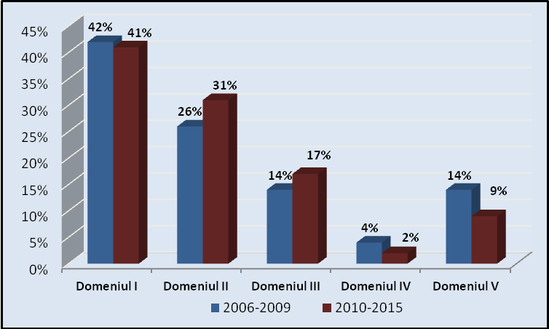 | Poate fi observat că o preocupare constantă a iniţiatorilor proiectelor de legi l-a constituit Domeniul I „Justiţie şi afaceri interne” şi Domeniul II „Economie şi comerţ”, însă mai puţin s-au îngrijit de modernizarea domeniului IV „Educaţie, cultură, culte şi mass-media”. În acelaşi timp, tabloul statistic ne arată că în 2006-2009 au existat mai multe proiecte de legi pentru domeniul social (domeniul V), în timp ce pentru perioada 2010- 2015 ,
atestăm o creştere a proiectelor cu tentă economică şi din domeniul buget şi finanţe.

Analiza activităţilor de legiferare din perspectiva autorilor proiectelor de legi ne arată că în ambele legislaturi, actorul şi promotorul principal al proiectelor de legi a fost Guvernul (69% din proiecte în anii 2006-2009 şi 63% în anii 2010-2015).

Figura nr. 8. Autorii proiectelor actelor normative: aspecte comparate
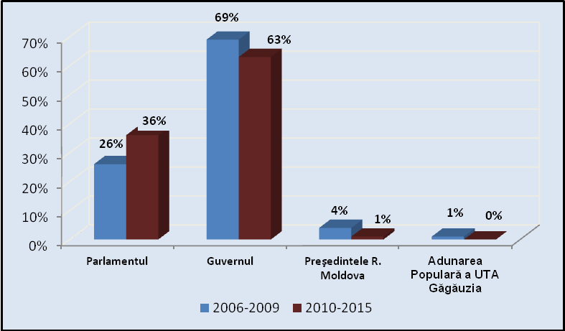 | De asemenea poate fi observată o creştere a activismului deputaţilor pentru Legislatura a XIX-a, cota procentuală a iniţiativelor acestora fiind cu 10% mai mare, decît cea atestată în 2006-2009 (36% vs. 26%). Se mai poate vedea că, în legislatura 2006-2009 Preşedintele ţării a venit cu mai multe iniţiative legislative, în timp ce pentru perioada 2010-2015 a fost atestată doar o singură iniţiativă emanată de la Şeful statului.

Urmărind în aspect comparat cît de fundamentate au fost soluţiile legislative în ambele componenţe ale Parlamentului, observăm unele tendinţe de creştere în Parlamentul de legislatura a XIX-a cu cca 20 % a gradului de suficienţă a argumentării notelor informative. În acelaşi timp, observăm că provocarea cea mare rămîne calculul costurilor proiectelor de legi, fundamentarea economico-financiară fiind complet lipsă în cazul a peste 90% din proiectele de legi supuse expertizei.
Figura nr.9. Suficienţa argumentării: aspecte comparate | Figura nr. 10 Fundamentarea economico-financiară
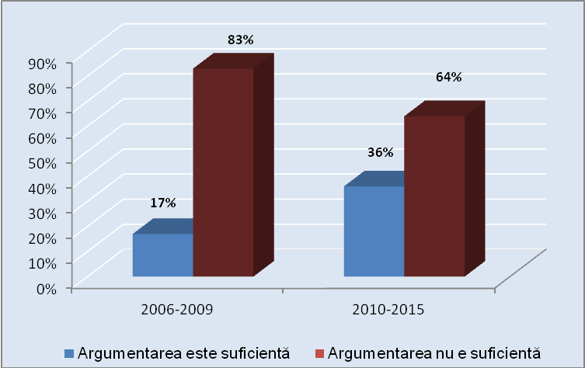 | 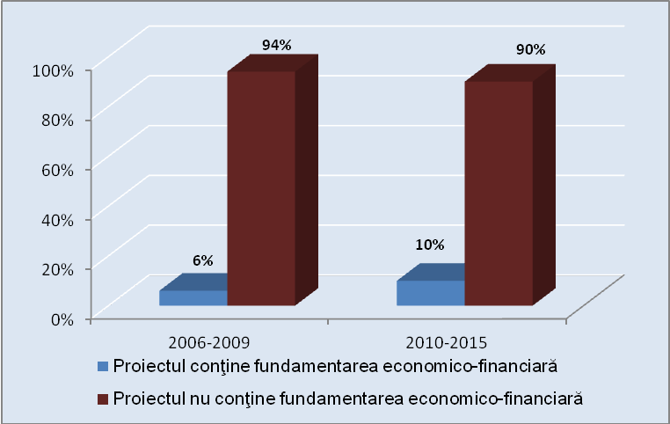

Cu referire la gradul de acceptare de către forurile legislative a obiecţiilor de coruptibilitate formulate în rapoartele de expertiză menţionăm că pentru anii 2006-2009 a fost înregistrat un grad de acceptare a obiecţiilor formulate în proporţie de 52,01%, iar pentru anii 2010-2015 gradul de acceptare a fost în proporţie de 51,82%.

Reieşind din cele relatate mai sus, am putea constată că, în linii mari, modus operandi al forurilor legiuitoare denotă mai multe similitudini, decît disparităţi. Pentru ambele legislaturi a fost critică problema fundamentării proiectelor de legi, în special a fundamentării economico-financiare. În acelaşi timp, se poate observa că, în principiu, gradul de acceptare al obiecţiilor de coruptibilitate rămîne a fi destul de înalt şi nu cunoaşte devieri majore.

O singură excepţie o constituie, totuşi, anul 2014, un an în care s-au produs fenomene mai puţin obişnuite pentru spaţiul de legiferare al ţării noastre (asumarea, în două runde (iulie şi septembrie 2014) a răspunderii Guvernului pentru 18 proiecte de legi), ceea ce a afectat şi, practic, nu a permis implicarea societăţii civile, inclusiv a CAPC în consultările publice şi oferirea unor rapoarte de expertiză. CAPC şi-a asumat riscul şi a supus expertizei coruptibilităţii o parte din proiectele de legi adoptate prin asumarea răspunderii Guvernului. Or, o bună parte din acestea deja erau înregistrate în Parlament şi au parcurs calea obişnuită a unui proiect de lege, unele din ele fiind chiar adoptate în I lectură. O asemenea abordare a fost necesară, inclusiv, din perspectiva identificării riscurilor de coruptibilitate ale proiectelor respective şi informării publicului larg, inclusiv a autorilor, despre pericolul pe care-l comportă procesele accelerate şi obscure de promovare a proiectelor de legi. Mai multe detalii a se vedea în secţiunea de mai jos.

III. 2. Angajarea răspunderii Guvernului: debandadă legislativă sau necesitate obiectivă

Anul 2014 va rămîne un an inedit pentru procesul legislativ din Republica Moldova. Pentru prima dată, Guvernul a făcut uz masiv şi abuziv de prerogativa constituţională privind asumarea răspunderii, or, prin aplicarea acestei proceduri au fost adoptate 18 acte legislative: 11 în luna iulie 2014 şi 7 în septembrie 2014.

Articolul 106¹
Angajarea răspunderii Guvernului
- Guvernul îşi poate angaja răspunderea în faţa Parlamentului asupra unui program, unei declaraţii de politică generală sau unui proiect de lege.
- Guvernul este demis dacă moţiunea de cenzură, depusă în termen de 3 zile de la prezentarea programului, declaraţiei de politică generală sau proiectului de lege, a fost votată în condiţiile articolului 106.
(3) Dacă Guvernul nu a fost demis potrivit alineatului (2), proiectul de lege prezentat se consideră adoptat, iar programul sau declaraţia de politică generală devine obligatorie pentru Guvern.

În Comentariul la Constituţia Republicii Moldova se menţionează că „Angajarea răspunderii Guvernului reprezintă o procedură parlamentară specială, prin care, pentru a face faţă unei împrejurări deosebite, ce reclamă stabilirea de măsuri urgente, care sunt de competenţa Parlamentului, Guvernul urmărește adoptarea unui program, a unei declaraţii de politică generală sau a unui proiect de lege, cu sprijinul majorităţii parlamentare pe care se întemeiază și în condiţii de maximă celeritate […] Remarcăm faptul că Guvernul își poate angaja răspunderea doar asupra proiectelor de legi organice sau ordinare. Guvernul nu-și va putea angaja răspunderea concomitent asupra a două și mai multe proiecte de lege, deoarece Constituţia prevede explicit posibilitatea angajării răspunderii doar asupra unui proiect de lege, contrariul poate genera multiple confuzii. Legile constituţionale nu pot fi obiectul angajării răspunderii, deoarece prin dispoziţii constituţionale s-a stabilit o procedură distinctă de revizuire a Constituţiei”.

Pînă în prezent nu au fost prezentate explicaţii plauzibile şi inteligibile privitor la urgenţa adoptării tuturor proiectelor de legi prin asumarea răspunderii Guvernului şi pe cît de îndreptăţit a fost Guvernul să îşi asume răspunderea pe un set de proiecte de legi, unele din ele fiind cu impact major.

O presupunere este că problema fundamentală a autorităţilor a reprezentat-o lipsa unei înţelegeri în alianţa fragilă de guvernare, constituită după criza politică din primăvara anului 2013. Amintim că în această perioadă a avut loc revocarea Procurorului General, a Preşedintelui şi vicepreşedintelui Parlamentului şi, într-un final, demisia Guvernului. Toate aceste evenimente s-au produs după adoptarea de către Parlament la 5 martie 2013 a Moţiunii de cenzură depuse de PCRM. Moţiunea a fost motivată prin faptul că "Guvernul s-a asociat cu corupţia, care a substituit democraţia şi integrarea europeană. A pierdut dreptul moral de a exercita conducerea statului. În ultima perioadă, mai mulţi membri ai Guvernului au fost implicaţi în scheme de corupţie. Este vorba despre administraţia fiscală, infrastructura drumurilor. În calitate de deputaţi, am luat curs de situaţia gravă. Din cauza Guvernului este subminată legislaţia, prin comandă la telefon. Guvernul a pierdut încrederea acordată de deputaţi, la învestire".

Chiar dacă ulterior a avut loc „resetarea” Alianţei de guvernare şi a fost constituită o majoritate parlamentară, se pare că în anul 2014 – an electoral, nu a fost posibilă asigurarea armoniei pe interiorul acestei majorităţi de o „construcţie fină”.

O altă ipoteză ar fi că asumarea răspunderii Guvernului pe importante proiecte de legi, în special în domeniul legislaţiei bugetar-fiscale şi bancare, a fost pentru a ascunde intenţiile reale şi scopurile urmărite de proiectele actelor normative. Pentru a distrage atenţia, s-a procedat la adoptarea unor proiecte de legi, care chiar nu erau urgente şi puteau să urmeze cursul obişnuit al unui proiect de lege cu respectarea rigorilor transparenţei decizionale.

Trebuie să menţionăm că 8 din cele 11 proiecte de legi adoptate prin asumarea răspunderii Guvernului, la 21 iulie 2014 erau deja înregistrate în Parlament, o bună parte din ele fiind preluate pentru expertiza coruptibilităţii, dar în situaţia în care Guvernul şi-a asumat răspunderea pe aceste proiecte şi luînd în calcul procesul accelerat al adoptării proiectelor, orice aşteptări că unele obiecţii sau recomandări formulate să fie acceptate au fost zădarnice, fiind mai degrabă vorba de Vox clamantis in deserto (Vocea celui care strigă în pustiu).

Invocăm mai jos un extras dintr-un raport de expertiză pe marginea unui proiect de lege adoptat prin asumarea răspunderii Guvernului în care a fost criticată aplicarea acestei proceduri

Raportul de expertiză al CAPC, nr. 631 din 4 septembrie 2014 la proiectul Legii finanţelor publice şi responsabilităţii bugetar-fiscale
Guvernul, prin asumarea răspunderii, a neglijat mai multe prevederi, acceptate în procesul parlamentar, fiind preluate în noul proiect al Guvernului doar unele propuneri selective.
Subliniem faptul, că procedura de asumare a răspunderii Guvernului asupra unui proiect de lege nu dă posibilitate societății civile să participe la dezbateri publice și nici deputaților nu le este permis să înainteze amendamente, fapt ce face un astfel de proiect foarte vulnerabil sub aspectul coruptibilității.
În conformitate cu pct. 66 din Hotărîrea nr.28 din 22.12.2011, Curtea Constituțională a reținut că, în procedura de angajare a răspunderii Guvernului în faţa Parlamentului, urmează a fi publicat obligatoriu în Monitorul Oficial al Republicii Moldova nu doar textul hotărîrilor de Guvern propriu-zise, dar şi textul integral al proiectelor de legi ce constituie obiectul acestei proceduri. Aceasta reprezintă o necesitate de a asigura transparenţa în actul de guvernare. Totodată, conform pct. 60 din hotărîrea nominalizată, Curtea relevă că procedura angajării răspunderii Guvernului asupra unui proiect de lege, ca o modalitate simplificată de legiferare, trebuie să fie o măsură in extremis, determinată de urgenţa în adoptarea măsurilor conţinute în legea asupra căreia Guvernul şi-a angajat răspunderea, de necesitatea ca reglementarea în cauză să fie adoptată cu maximă celeritate, de importanţa domeniului reglementat şi de aplicarea imediată a legii în cauză.
În acest context notăm, că deși au fost respectate standardele minime de transparență pentru procedura de asumare a responsabilității, un astfel de proiect trebuie să răspundă și criteriilor de urgență – caracter care nu se înregistrează în acest caz. Guvernul nu a insistat asupra proiectului nr.2354 din 27.10.2011, prezentat inițial în Parlament, care s-a aflat în procedura parlamentară mai bine de 2 ani și 9 luni, ca în fine să se neglijeze tot lucrul parlamentar asupra proiectului și să se vină cu același proiect de lege, cu unele rectificări și să-și asume responsabilitatea asupra lui. O astfel de abordare, în absența unor argumente care ar justifica urgența și imposibilitatea adoptării legii pe cale parlamentară în faza ei finală, poate fi interpretată ca un «truc» electoral.

Faptul că Guvernul a recurs la acest procedeu a fost criticat de reprezentanţii societăţii civile, fiind accentuată necesitatea respectării rigorilor transparenţei procesului decizional, aşa cum acestea sînt detaliate în Legea 239/2008 şi Concepţia de cooperare. Nerespectarea de către exponenţii puterii în stat, cei care sînt pe prima linie şi permanent în vizorul societăţii, a propriilor reguli de joc, afectează grav şi iremediabil valoarea, ponderea şi încrederea în autorităţile publice. O asemenea abordare poate fi tratată de către societate ca un semnal că fiecare din noi îşi poate permite luxul să ignore orice norme, inclusiv cele care emană de la o putere care nu respectă propriile reguli de joc.

III. 3 Tendinţele comune şi invariabile pentru legislaturile Parlamentului. Noi trenduri
Această secţiune oferă o retrospectivă a tendinţelor procesului legislativ atestate anterior în Studiile CAPC, dar care sînt valabile şi la data scrierii acestui Studiu.

- Tendinţe constante

Calitatea legilor
Efectuarea expertizei coruptibilităţii proiectelor actelor legislative a permis identificarea unei tendinţe, care devine deja un „prost obicei” al creaţiei legislative – creşterea semnificativă a concurenţei normelor de drept şi lacunelor de drept. Această stare de fapt, în realitate, denotă o calitate îndoielnică a proiectelor de legi. De altfel, numărul de sesizări la Curtea Constituţională şi numărul de acte normative declarate neconstituţionale este grăitor în sine.

Incontestabil, calitatea legilor influenţează calitatea executării acestora, dar mai ales, calitatea hotărîrilor judecătoreşti. În consecinţă, ar trebui să existe o interdependenţă între răspunderea judecătorilor şi cea a parlamentarilor (răspunderea politică) pentru calitatea legilor, dacă greşeala în soluţia pronunţată de judecător este cauzată de legislaţia contradictorie, incoerentă, imprevizibilă sau instabilă, sau dacă actul normativ a fost declarat neconstituţional, sau dacă Parlamentul s-a exonerat de la obligaţia de legiferare, deşi trebuia să o facă, în legătură cu necesitatea executării măsurilor de ordin general stabilite de Curtea Europeană a Drepturilor Omului.

Aproximarea legislaţiei cu acquis-ul comunitar: relativă şi declarativă
Deşi guvernarea declară de ani buni angajarea sa plenară şi ireversibilă de a urma cursul integrării europene, inclusiv prin asigurarea compatibilităţii cadrului legal naţional cu acquis-ul comunitar, generalizarea constatărilor expertizei coruptibilităţii privind acest element al procesului legislativ reflectă un tablou descurajant: aproximarea legislaţiei pare a fi mai mult declarativă.

Analiza acestui aspect în rapoartele de expertize denotă faptul că normele europene sînt preluate în mod automat, de regulă integral, însă uneori această preluare are un caracter selectiv şi nu este clar cît de compatibile şi viabile vor fi aceste prevederi cu vocaţie europeană pe un teren viran şi într-un cadru instituţional şi, de ce nu, moral nepregătit, pentru inocularea acestor noi valori. Din această perspectivă, este important ca legiuitorul să se îngrijească ca procesul de aproximare a legislaţiei să capete un caracter sistemic, bine orientat, coerent, consecvent şi durabil.

Funcţionarii publici îşi lasă marje de manevră
Pe parcursul anului 2014 a fost identificată „revenirea” unor tendinţe constatate în perioada 2006-2009: o pondere mare în proiectele de legi iniţiate de Guvern a elementului de coruptibilitate - „Atribuţii care admit derogări şi interpretări abuzive”. Aşa cum a fost menţionat şi în studiile anterioare, reprezentanţii autorităţilor au tentaţia de a-şi aroga atribuţii şi de a lăsa teren de manevră, ceea ce poate într-un final să genereze abuzuri, inclusiv situaţii de coruptibilitate.

Din această perspectivă, este foarte important ca în procesul de redactare a proiectelor de legi, stabilirea atribuţiilor şi a gradului de întindere a acestora să fie tratată cu maximă prudenţă, să nu fie lăsat loc de interpretări şi nici să nu fie admise derogări neîntemeiate.

- Tendinţe vechi negative

Deputaţii revin la vechile obiceiuri de promovare a intereselor
În studiul anterior din 2012 atestam cu satisfacţie că deputaţii în Parlament au renunţat la „prostul obicei” de a promova interese în proiectele lor de legi. Cu regret, în anul 2014, un an electoral, deputaţii se reîntorc la aceste practici controversate, iar numărul proiectelor criticate de experţii CAPC pentru acest risc a crescut. Am menţionat de mai multe ori că orice proiect este purtător de interese, dar este grav cînd aceste interese nu respectă interesul public general şi se pliază pe interesele unui grup îngust de persoane.

De asemenea s-a păstrat tendinţa specifică iniţiativelor legislative ale deputaţilor: promovarea unor norme irealizabile. O asemenea abordare, poate fi interpretată ca fiind mai mult „romantică” decît „pragmatică”, fiind ruptă de la realitatea obiectivă, implementarea practică a regulilor propuse de deputaţi fiind sub semnul întrebării.

Nivelul de fundamentare al proiectelor de acte normative
Anterior, în anul 2012, constatam cîteva tendinţe încurajatoare: creşterea suficienţei argumentării notelor informative şi creşterea numărului de fundamentări economico-financiare, atunci cînd acestea au fost necesare.

Analiza acestor aspecte în 2014 arată o descreştere a trendurilor anterioare, fiind în scădere atît suficienţa fundamentării a proiectelor, cît şi numărul de proiecte pentru care au fost calculate de o manieră adecvată costurile de implementare.

Este o tendinţă descurajatoare şi considerăm necesar ca forul legiuitor în activitatea sa să se îngrijească mai mult de acest aspect, să nu permită derapaje semnificative, să promoveze şi să adopte doar acele proiecte de legi care au potenţialul de a produce impact şi a oferi beneficii societăţii.

„Scutim de taxe şi apoi fie ce o fi!”
Chiar din prima fază a Proiectului, CAPC a criticat constant proiectele de acte normative prin care se promovau tot felul de scutiri: de taxe de import, de datorii faţă de buget, fie se admiteau anumite derogări de la prevederile cadrului legal (în special este vorba de Codul fiscal şi vamal).

În pofida acestor critici, Parlamentul a excelat în adoptarea unor asemenea proiecte de legi şi vom remarca faptul că în perioada 2010-2014 numărul de proiecte a fost în creştere, comparativ, cu legislatura precedentă (2006-2009). Par deja bizare iniţiativele legislative, promovate succesiv şi insistent, în baza cărora au fost scutite de taxele de import materialele pentru construcţia unei întregi biserici, prin care s-a intenţionat de a „pune un sat întreg pe biciclete” etc.

Este şi mai îngrijorător faptul admiterii pe teritoriul R. Moldova a mijloacelor de transport care depăşesc vechimea stabilită de lege. Aparent, deputaţii se acoperă cu scopuri nobile: susţin în mare parte asociaţiile obşteşti, de regulă, locale. Astfel, se creează impresia că pentru a obţine o derogare de la regula generală, este suficient să îţi creezi o asociaţie obştească la nivel local, apoi să identifici „pile” în Parlament pentru a obţine acest privilegiu de a introduce pe teritoriul ţării un automobil vechi. Nu negăm faptul necesităţii susţinerii organizaţiilor neguvernamentale, dar totuşi, Parlamentul nu s-a îngrijit vreodată să verifice dacă toate bunurile admise pe teritoriul RM prin scutirea de taxe de import, fie prin alte derogări sînt utilizate conform destinaţiei şi scopului nobil declarat la momentul adoptării.

Am mai invocat în textul acestui Studiu, Legea prin care Parlamentul a decis ca statul să preia datoriile unei companii private de construcţii, care anterior au participat la restabilirea unui complex monastic. Deşi, aparent, e vorba de activităţi nobile prestate de această companie, totuşi o asemenea abordare lasă impresia că, atunci cînd ai „pile” în Parlament, totul se iartă.

- Tendinţe noi negative

Proiecte de conjunctură
În anul 2013 Parlamentul s-a transformat într-o arenă a războaielor politice ceea ce a avut repercusiuni şi asupra procesului de legiferare. Reglările de conturi ale politicienilor s-au produs, inclusiv, prin adoptarea pe bandă rulantă, în regim alert şi fără a respecta standardele minime de transparenţă decizională şi cooperare cu societatea civilă, a unor proiecte de modificare a unor Legi recent adoptate, în unele cazuri inversînd reformele promovate anterior (spre exemplu revenirea CNA în subordinea Guvernului, renunţarea la unele modificări ale Codului electoral care instituia sistemul mixt). Un alt exemplu de proiect conjunctural este proiectul Legii prin care se revizuiau normele de funcţionare a Curţii Constituţionale, în special, a procedurii de destituire a judecătorilor CC.

Asumări tot mai frecvente a răspunderii Guvernului sau de ce mai avem nevoie de Parlament?
Se pare că în anul 2014 a fost deschisă „cutia Pandorei” pentru procesul de legiferare în Republica Moldova, atunci cînd Guvernul de două ori consecutiv a recurs la angajarea răspunderii în faţa Parlamentului pe blocuri de legi consistente. Chiar dacă Constituţia oferă Guvernului această prerogativă, recurgerea prea frecventă la procedura respectivă, ştirbeşte din autoritatea Parlamentului, lasă ca proiectele să fie promovate în regim alert şi fără o consultare deschisă cu părţile interesate. Astfel, la începutul anului 2015, observăm că Guvernul recidivează şi intră iarăşi în apanajul Parlamentului, asumîndu-şi răspunderea pentru aprobarea Legilor consacrate celor trei bugete: de stat, de asigurări sociale şi de asigurări medicale, precum şi pe Legea prin care a fost determinată politica bugetar-fiscală pentru anul 2014.

Observăm că excepţia şi regimul de urgenţă devin o regulă în procesul de legiferare a Republicii Moldova. Chiar dacă există interesul public general de a avea bugete publice şi o politică bugetar-fiscală, opinăm că nu este importantă doar existenţa lor, dar este important ca ele să fie reale, obiective şi echitabile, să fie consultate într-un mediu larg, cu atragerea actorilor importanţi din societate. Adoptarea de o manieră obscură a unor acte atît de importante constituie o îngrijorare majoră, inclusiv din perspectiva expertizei coruptibilităţii, or procesul legislativ îşi pierde din două calităţi extrem de importante: transparența şi predictibilitatea.

În cazul în care şi în viitor se va persevera şi Guvernul va intra tot mai frecvent pe terenul competenţelor Legislativului, apare fireasca întrebare: „La ce bun mai avem nevoie de Parlament, dacă Guvernul aparent se descurcă singur?”

IV. CONCLUZII ŞI RECOMANDĂRI

Analiza proiectelor de legi promovate pe parcursul anului 2014 în raport cu perioadele 2006-2009, 2010-2014 şi sinteza constatărilor din rapoartele de expertiză a coruptibilităţii pentru perioadele de referinţă, a permis degajarea următoarelor concluzii.

Activitatea de legiferare în anul 2014 denotă că într-un electoral, Parlamentul s-a aflat mai mult în regim de „stand by” şi rolul central în promovarea şi adoptarea politicilor a fost preluat de o manieră controversată de către Guvern prin asumarea răspunderii pe blocuri de legi consistente şi cu impact.

Practic, toate aspectele urmărite constant în rapoartele CAPC de expertiză a coruptibilităţii sînt în declin: a scăzut nivelul de fundamentare a proiectelor actelor normative, iar calcularea costului legilor rămîne o provocare majoră pentru autorităţile emitente. În aceste condiţii, reiterăm necesitatea elaborării unei metodologii de evaluare a costului legilor, inclusiv posibilitatea elaborării unui soft care ar oferi posibilitatea unor persoane mai puţin iniţiate în domeniul financiar-economic să realizeze o evaluare economico-financiară a costurilor proiectelor de legi.

Promovarea intereselor prin proiecte de legi a revenit în forţă, chiar dacă anterior constatam că acest element părea a fi pe cale de dispariţie în peisajul procesului de legiferare a ţării noastre. Efectul nociv al acestor promovări de interese şi orice suspiciuni privitor la acest subiect pot fi anihilate, în cazul în care argumentarea soluţiilor legislative ar avea un caracter comprehensiv şi ar fi explicate în mod adecvat finalităţile urmărite, cît de conectate sînt acestea la necesităţile reale ale societăţii per ansamblu.

Subiecţii cu drept de iniţiativă legislativă (în special, Guvernul şi deputaţii în Parlament) acordă, în ultima perioadă (element tipic pentru legislatura 2010-2014) o atenţie sporită domeniilor economic şi fiscal. În afara atenţiei rămîn domeniul educaţie, cultură, culte, dar şi domeniul social/legislaţiei muncii. Există unele iniţiative sporadice pentru aceste două domenii, dar este regretabil că autorităţile nu se preocupă în mod strategic şi planificat de modernizarea acestor domenii.

A scăzut gradul de acceptare a elementelor de coruptibilitate cu 3 puncte procentuale în proiectele actelor legislative supuse expertizei (de la 51% în anul 2012 la 48% în 2014). O cauză a acestei stări de fapt este că 8 legi din cele 21 deja adoptate (în temeiul cărora şi a fost calculată eficienţa expertizei coruptibilităţii) au fost promovate prin asumarea răspunderii Guvernului, respectiv, nu a fost posibilă

Tendinţele procesului de legiferare atestate în rezultatul activității de expertiză a CAPC pe parcursul a 9 ani, la fel, arată asupra unui declin, fiind mai degrabă pesimiste decît optimiste: calitatea scăzută a proiectelor de legi, asigurarea compatibilizării cu legislaţia UE este declarativă; marje de manevră, inclusiv cu riscuri de coruptibilitate pentru exponenţii sectorului public; proiecte de legi hazardate etc.

Constatările acestui Studiu privind deficienţele procesului legislativ urmează să se transforme în noi provocări pentru Parlamentul Republicii Moldova, care urmează să respecte, dar şi să valorifice rezultatele cooperării cu societatea civilă, aşa cum prevede Concepţia privind cooperarea cu societatea civilă.

ANEXE

Anexa nr. 1. Schema-model de completare a raportului de expertiză a coruptibilităţii în format electronic
Anexa nr. 2. Lista elementelor de coruptibilitate
Anexa nr. 3. Ponderea, frecvenţa elementului în proiecte, ponderea fiecărui element în categoria sa
Anexa nr. 4. Eficienţa obiecţiilor referitoare la coruptibilitate

Anexa 1: Schema-model de completare a raportului de expertiză a coruptibilităţii în format electronic

[Data prezentării raportului în Parlament]
RAPORT DE EXPERTIZĂ la
proiectul Legii…
Tipul actului vizat de proiect: […] Domeniul: […]
Înregistrat în Parlament cu nr. […] din: […]

Evaluarea generală

1. Autor al iniţiativei legislative este […], autor nemijlocit - […]

2. Categoria actului legislativ propus: […], ceea ce corespunde/nu corespunde art.72 din Constituţie şi art. 6-11, 27, 35 şi 39 din Legea privind actele legislative, nr.780-XV din 27.12.2001.
Inseraţi mai jos textul concret pentru a explica în ce constă necorespunderea sau pentru a elucida alte idei în legătură cu această problemă.

Expertul are obiecţii la categoria actului legislativ

3. Scopul promovării proiectului.
Indicaţi scopul proiectului care rezultă din nota informativă sau nemijlocit din textul proiectului (din Preambul, clauza de adoptare sau un articol separat), în cazul în care există. Dacă sînteţi de altă opinie sau doriţi să completaţi scopul declarat de autori, indicaţi expres acest fapt.

Fundamentarea proiectului

4. Nota informativă a proiectului de act legislativ supus expertizei [este/nu este] plasată pe site-ul Parlamentului. Considerăm că în acest fel Parlamentul [respectă/nu respectă] principiul transparenţei procesului legislativ şi principiile de cooperare cu societatea civilă. Indicaţi şi alte idei / păreri.

5. Respectarea termenului de cooperare cu societatea civilă.

A fost respectat termenul de cooperare cu societatea civilă? DA NU

6. Suficienţa argumentării.
Indicaţi părerea Dvs. sa dacă nota informativă conţine o justificare suficientă a promovării proiectului de act legislativ.

Argumentarea e suficientă? DA NU

7. Compatibilitatea cu legislaţia comunitară şi alte standarde internaţionale.
Indicaţi despre existenţa referinţelor în nota informativă sau în textul proiectului la legislaţia comunitară şi alte standarde internaţionale sau lipsa acestor referinţe în cazul prezenţei unor acte de acest gen identificate de expert.

Nota / proiectul conţine referinţe la acquis-ul comunitar? DA NU
Nota / proiectul conţine referinţe la alte standarde internaţionale relevante? DA NU

8. Fundamentarea economico-financiară.
Constataţi existenţa şi relevanţa justificării financiar-economice a prevederilor proiectului în nota informativă.

Presupune implementarea proiectului cheltuieli financiare? DA NU

Nota informativă conţine fundamentarea economico-financiară? DA NU

Evaluarea de fond a coruptibilităţii

9. Stabilirea şi promovarea unor interese / beneficii.
Constataţi dacă proiectul stabileşte şi / sau promovează interese sau beneficii de grup sau particulare şi dacă în opinia expertului acest lucru are o justificare legitimă sau nu.

Proiectul promovează interese, beneficii? DA NU
Promovarea intereselor/beneficiilor se face cu respectarea interesului public? DA NU

10. Prejudicii aduse prin aplicarea actului.
Constataţi dacă promovarea proiectului este susceptibilă de a prejudicia anumite categorii şi dacă în opinia expertului acest lucru are o justificare legitimă sau nu.

La aplicare, proiectul va aduce prejudicii? DA NU
Prejudicierea intereselor/beneficiilor se face cu respectarea interesului public? DA NU

11. Compatibilitatea proiectului cu prevederile legislaţiei naţionale.

Proiectul este compatibil legislaţiei naţionale? DA NU

12. Formularea lingvistică a prevederilor proiectului.

Expertul are obiecţii substanţiale la formularea lingvistică? DA NU

13. Reglementarea activităţii autorităţilor publice.
Constataţi dacă proiectul se referă la autorităţile publice: organizare, funcţionare, competenţe, etc. şi face aprecierea generală a acestor reglementări din perspectiva prezenţei sau lipsei elementelor coruptibilităţii. Formulaţi comentariile detaliate vizavi de formulările problematice care ţin de activitatea autorităţilor publice prevăzute de proiect în tabelul cu analiza detaliată ale prevederilor potenţial coruptibile.

Proiectul reglementează activitatea autorităţilor publice? DA NU

14. Analiza detaliată a prevederilor potenţial coruptibile.
În cazul depistării elementelor de coruptibilitate în prevederile concrete ale proiectului, expertul va completa tabelul de mai jos.

Nr. obiecţiei | Art. | Text | Obiecţii | Elemente de coruptibilitate | Recomandări

Concluzii

Anexe
Anexa 2. Lista elementelor de coruptibilitate
I. Interacţiunea proiectului cu alte acte legislative şi normative
1. Norme de trimitere
2. Norme de blanchetă
3. Concurenţa normelor de drept
4. Lacune de drept
5. Norme irealizabile
6. Costuri exagerate de implementare a normei în raport cu beneficiul public
7. Norme care stabilesc derogări neîntemeiate

II. Modul de exercitare a atribuţiilor autorităţilor publice
8. Atribuţii extensive de reglementare
9. Atribuţii excesive / contrare statutului
10. Atribuţii care admit derogări şi interpretări abuzive
11.Atribuţii paralele
12. Determinarea competenţei după formula "este în drept", "poate" ş.a.
13. Cumularea competenţelor de a elabora acte, a controla aplicarea lor şi de a sancţiona
14.Temeiuri neexhaustive, ambigui şi subiective pentru refuzul unei autorităţi de a îndeplini anumite acţiuni
15. Lipsa/ambiguitatea procedurilor administrative
16. Lipsa unor termene concrete
17. Stabilirea unor termene nejustificate
18. Nedeterminarea autorităţii publice responsabile/subiectului la care se referă prevederea

III. Modul de exercitare a drepturilor şi obligaţiilor
19. Promovarea intereselor contrar interesului public
20. Prejudicierea intereselor contrar interesului public
21. Cerinţe excesive pentru exercitarea drepturilor / obligaţii excesive
22. Limitarea neîntemeiată a drepturilor omului

IV. Transparenţa şi accesul la informaţie
23. Lipsa/insuficienţa accesului la informaţia de interes public
24. Lipsa/insuficienţa transparenţei funcţionării autorităţilor publice
25. Lipsa/insuficienţa accesului la informaţia despre actul subordonat legii

V. Răspundere şi responsabilitate
26. Lipsa responsabilităţii clare autorităţilor (funcţionarilor) pentru încălcarea prevederilor din proiect
27. Lipsa sancţiunilor clare şi proporţionale pentru încălcarea prevederilor din proiect
28. Dezechilibru dintre încălcare şi sancţiune
29. Confundarea /dublarea tipurilor de răspundere juridică pentru aceeaşi încălcare
30. Temeiuri neexhaustive pentru survenirea răspunderii

VI. Mecanisme de control
31. Lipsa/insuficienţa mecanismelor de supraveghere şi control (ierarhic, intern, public)
32. Lipsa/insuficienţa mecanismelor de contestare a deciziilor şi acţiunilor autorităţilor publice

VII. Formularea lingvistică
33. Formulare ambiguă care admite interpretări abuzive
34. Utilizarea termenilor diferiţi cu referinţă la acelaşi fenomen / aceluiaşi termen pentru fenomene diferite
35. Introducerea termenilor noi care nu au o definiţie în legislaţie sau în proiect
- Alte elemente ale coruptibilităţii
Anexa 3. Ponderea, frecvenţa elementului în proiecte, ponderea fiecărui element în categoria sa
Nr. | Categorii de elemente | 1. Care este ponderea obiecţiilor la acest element din numărul total de obiecţii la toate elementele?  Total obiecţii:  nr % |  | 2. Cît de frecvent apare elementul în proiecte?  Total manifestări:  Total proiecte: 59  nr. % |  | 3. Care este ponderea elementului în interiorul categoriei din care face parte?  Total elemente:  nr. %
I. | Interacţiunea proiectului cu alte acte legislative şi normative | 320 | 42,3% | 119 | 34,2% | 320 | 100%
1. | Norme de trimitere | 17 | 2,2% | 11 | 18,6% | 17 | 5,3%
2. | Norme de blanchetă | 10 | 1,3% | 6 | 10,2% | 10 | 3,1%
3. | Concurenţa normelor de drept | 96 | 12,7% | 34 | 57,6% | 96 | 30%
4. | Lacune de drept | 133 | 17,6% | 37 | 62,7% | 133 | 41,6%
5. | Norme irealizabile | 28 | 3,7% | 14 | 23,7% | 28 | 8,8%
6. | Costuri exagerate de implementare a normei în raport cu beneficiul public | 2 | 0,3% | 2 | 3,4% | 2 | 0,6%
7. | Norme care stabilesc derogări neîntemeiate | 34 | 4,5% | 15 | 25,4% | 34 | 10,6
II. | Modul de exercitare a atribuţiilor autorităţilor publice | 169 | 22,3% | 95 | 27,3% | 169 | 100%
8. | Atribuţii extensive de reglementare | 5 | 0,7% | 5 | 8,5% | 5 | 3%
9. | Atribuţii excesive / contrare statutului | 19 | 2,5% | 10 | 17% | 19 | 11,2%
10. | Atribuţii care admit derogări şi interpretări abuzive | 39 | 5,2% | 21 | 35,6% | 39 | 23,1%
11. | Atribuţii paralele | 11 | 1,5% | 6 | 10,2% | 11 | 6,5%
12. | Determinarea competenţei după formula "este în drept", "poate" ş.a. | 22 | 3,0% | 11 | 18,6% | 22 | 13,0%
13. | Cumularea competenţelor de a elabora acte, a controla aplicarea lor şi de a sancţiona | 3 | 0,4% | 2 | 3,4% | 3 | 1,8%
14. | Temeiuri neexhaustive, ambigui şi subiective pentru refuzul unei autorităţi de a îndeplini anumite acţiuni | 3 | 0,4% | 2 | 3,4% | 3 | 1,8%
15. | Lipsa/ambiguitatea procedurilor administrative | 41 | 5,4% | 16 | 27,1% | 41 | 24,3%
16. | Lipsa unor termene concrete | 12 | 1,6% | 10 | 17,0% | 12 | 7,1%
17. | Stabilirea unor termene nejustificate | 9 | 1,2% | 8 | 13,6% | 9 | 5,3%
18. | Nedeterminarea autorităţii publice la care se referă prevederea | 5 | 0,7% | 4 | 6,8% | 5 | 3,0%
III. | Modul de exercitare a drepturilor şi obligaţiilor | 73 | 9,7% | 38 | 11% | 73 | 100%
19. | Promovarea intereselor contrar interesului public | 18 | 2,4% | 9 | 15,3% | 18 | 24,7%
20. | Prejudicierea intereselor contrar interesului public | 26 | 3,4% | 11 | 18,6% | 26 | 35.6%
21. | Cerinţe excesive pentru exercitarea drepturilor / obligaţii excesive | 9 | 1,2% | 7 | 11,9% | 9 | 12,3%
22. | Limitarea neîntemeiată a drepturilor omului | 20 | 2,7% | 11 | 18,6% | 20 | 27,4%
IV. | Transparenţa şi accesul la informaţie | 2 | 0,3% | 1 | 0,3% | 2 | 100%
23. | Lipsa/insuficienţa accesului la informaţia de interes public | 0 | 0,0% | 0 | 0,0% | 0 | 0,0%
24. | Lipsa/insuficienţa transparenţei funcţionării autorităţilor publice | 2 | 0,3% | 1 | 1,7% | 2 | 100%
25. | Lipsa/insuficienţa accesului la informaţia despre actul subordonat legii | 0 | 0,0% | 0 | 0,0% | 0 | 0,0%
V. | Răspundere şi responsabilitate | 17 | 2,3% | 16 | 4,6% | 17 | 100%
26. | Lipsa responsabilităţii clare autorităţilor (funcţionarilor) pentru încălcarea prevederilor din proiect | 4 | 0,5% | 3 | 5,1% | 4 | 23,5%
27. | Lipsa sancţiunilor clare şi proporţionale pentru încălcarea prevederilor din proiect | 4 | 0,5% | 4 | 6,8% | 4 | 23,5%
28. | Dezechilibru dintre încălcare şi sancţiune | 4 | 0,5% | 4 | 6,8% | 4 | 23,5%
29. | Confundarea /dublarea tipurilor de răspundere juridică pentru aceeaşi încălcare | 3 | 0,4% | 3 | 5,1% | 3 | 17,7%
30. | Temeiuri neexhaustive pentru survenirea răspunderii | 2 | 0,3% | 2 | 3,4% | 2 | 11,8%
VI. | Mecanisme de control | 12 | 1,6% | 11 | 3,2% | 12 | 100%
31. | Lipsa/insuficienţa mecanismelor de supraveghere şi control (ierarhic, intern, public) | 9 | 1,2% | 8 | 13,6% | 9 | 75,0%
32. | Lipsa/insuficienţa mecanismelor de contestare a deciziilor şi acţiunilor autorităţilor publice | 3 | 0,4% | 3 | 5,1% | 3 | 25%
VII. | Formularea lingvistică | 133 | 17,6% | 52 | 15% | 133 | 100%
33. | Formulare ambiguă care admite interpretări abuzive | 95 | 12,6% | 29 | 49,2% | 95 | 71,4%
34. | Utilizarea termenilor diferiţi cu referinţă la acelaşi fenomen / aceluiaşi termen pentru fenomene diferite | 18 | 2,4% | 12 | 20,3% | 18 | 13,5%
35. | Introducerea termenilor noi care nu au o definiţie în legislaţie sau în proiect | 20 | 2,7% | 11 | 18,6% | 20 | 15,1%
VIII. | Alte elemente ale coruptibilităţii | 30 | 4% | 16 | 4,6% | 30 | 100%
TOTAL |  | 756 | 100% | 348 | 100% | 756 | 100%

Anexa 4: Eficienţa obiecţiilor referitoare la coruptibilitate

Nr. | Categorii de elemente | TOTAL obiecţii acceptate în proiectele adoptate / retrase (nr.) | TOTAL obiecţii formulate în proiectele adoptate / retrase (nr.) | TOTAL obiecţii acceptate (%)
I. | Interacţiunea proiectului cu alte acte legislative şi normative | 70 | 155 | 45,2%
1. | Norme de trimitere | 3 | 8 | 37,5%
2. | Norme de blanchetă | 2 | 7 | 28,6%
3. | Concurenţa normelor de drept | 21 | 45 | 46,7%
4. | Lacune de drept | 31 | 66 | 47%
5. | Norme irealizabile | 3 | 11 | 27,3%
6. | Costuri exagerate de implementare a normei în raport cu beneficiul public | 0 | 0 | 0%
7. | Norme care stabilesc derogări neîntemeiate | 10 | 18 | 55,6%
II. | Modul de exercitare a atribuţiilor autorităţilor publice | 36 | 80 | 45,0%
8. | Atribuţii extensive de reglementare | 3 | 4 | 75,0%
9. | Atribuţii excesive / contrare statutului | 5 | 10 | 50%
10. | Atribuţii care admit derogări şi interpretări abuzive | 9 | 19 | 47,4%
11. | Atribuţii paralele | 0 | 4 | 0,0%
12. | Determinarea competenţei după formula "este în drept", "poate" ş.a. | 1 | 3 | 33,3%
13. | Cumularea competenţelor de a elabora acte, a controla aplicarea lor şi de a sancţiona | 1 | 1 | 100%
14. | Temeiuri neexhaustive, ambigui şi subiective pentru refuzul unei autorităţi de a îndeplini anumite acţiuni | 0 | 0 | 0,0%
15. | Lipsa/ambiguitatea procedurilor administrative | 9 | 25 | 36%
16. | Lipsa unor termene concrete | 4 | 5 | 80,0%
17. | Stabilirea unor termene nejustificate | 3 | 6 | 50,0%
18. | Nedeterminarea autorităţii publice la care se referă prevederea | 1 | 3 | 33,3%
III. | Modul de exercitare a drepturilor şi obligaţiilor | 23 | 36 | 63,9%
19. | Promovarea intereselor contrar interesului public | 5 | 9 | 55,6%
20. | Prejudicierea intereselor contrar interesului public | 10 | 13 | 76,9%
21. | Cerinţe excesive pentru exercitarea drepturilor / obligaţii excesive | 1 | 3 | 33,3%
22. | Limitarea neîntemeiată a drepturilor omului | 7 | 11 | 63,6%
IV. | Transparenţa şi accesul la informaţie | 1 | 2 | 50%
23. | Lipsa/insuficienţa accesului la informaţia de interes public | 0 | 0 | 0,0%
24. | Lipsa/insuficienţa transparenţei funcţionării autorităţilor publice | 0 | 2 | 0,0%
25. | Lipsa/insuficienţa accesului la informaţia despre actul subordonat legii | 0 | 0 | 0,0%
V. | Răspundere şi responsabilitate | 8 | 14 | 57,1%
26. | Lipsa responsabilităţii clare a autorităţilor pentru încălcarea prevederilor din proiect | 2 | 4 | 50,0%
27. | Lipsa sancţiunilor clare şi proporţionale pentru încălcarea prevederilor din proiect | 2 | 3 | 66,7%
28. | Dezechilibru dintre încălcare şi sancţiune | 2 | 3 | 66,7%
29. | Confundarea/dublarea tipurilor de răspundere juridică pentru aceeaşi încălcare | 1 | 2 | 50,0%
30. | Temeiuri neexhaustive pentru survenirea răspunderii | 1 | 2 | 50,0%
VI. | Mecanisme de control | 6 | 8 | 75,0%
31. | Lipsa/insuficienţa mecanismelor de supraveghere şi control (ierarhic, intern, public) | 4 | 6 | 66,7%
32. | Lipsa/insuficienţa mecanismelor de contestare a deciziilor şi acţiunilor autorităţilor publice | 2 | 2 | 100%
VII. | Formularea lingvistică | 47 | 94 | 50%
33. | Formulare ambiguă care admite interpretări abuzive | 33 | 63 | 52,4%
34. | Utilizarea termenilor diferiţi cu referinţă la acelaşi fenomen / aceluiaşi termen pentru fenomene diferite | 9 | 14 | 64,3%
35. | Introducerea termenilor noi care nu au o definiţie în legislaţie sau în proiect | 5 | 17 | 29,4%
VIII. | Alte elemente ale coruptibilităţii | 5 | 12 | 41,7%
TOTAL obiecţii acceptate pe domenii |  | 196 | 401 | 48,8%

Descrierea etapelor anterioare ale Proiectului se conţin în Capitolul I din Studiul privind eficienţa expertizei coruptibilităţii pentru anul 2012, care poate fi accesat pe pagina web a CAPC la secţiunea „Publicaţii”: http://www.capc.md/docs/Eficienta_expertizei_coruptibilitatii_in_2012.doc;
² Studiul CAPC privind eficienţa expertizei coruptibilităţii în anul 2012: http://www.capc.md/docs/Eficienta_expertizei_coruptibilitatii_in_2012.doc; Studiul CAPC privind eficienţa expertizei coruptibilităţii în anul 2011: http://www.capc.md/docs/Studiu_2011.doc; Studiul privind eficienţa expertizei coruptibilităţii proiectelor de acte legislative/ alte acte normative îni 2006-2009: http://www.capc.md/docs/Studiu_2006-2009.pdf
http://capc.md/docs/guide_capc_rom.doc
Legea nr. 1325 din 25.09.1997 pentru aprobarea Clasificatorului general al legislaţiei (Monitorul oficial al Republicii Moldova, 1998, nr. 47-48, art. 344) http://lex.justice.md/index.php?action=view&view=doc&lang=1&id=311574
În Studiile anterioare ale CAPC a fost stabilit că, anterior, notele informative nu erau plasate pe pagina web a Parlamentului, ceea ce a fost constant criticat de CAPC în rapoartele sale. La această etapă putem constata cu satisfacţie că toate proiectele de acte normative sînt plasate pe pagina web a Parlamentului, fiind însoţite de notele informative respective. În anul 2014 a existat doar un singur caz cînd nota informativă nu a fost plasată.
Deşi, anterior au fost atestate evoluţii pozitive cu privire la acest aspect, totuşi ultimele restructurări la pagina web a Parlamentului nu par să respecte Concepţia. Detalii la acest subiect se regăsesc la Capitolul II al prezentului Studiu.
Lista elementelor de coruptibilitate şi descifrarea lor sînt detaliate în Ghidul CAPC, precum şi pot fi accesate în versiunea web a raportului de expertiză. Vom menţiona doar că, la moment, CAPC operează cu o listă de 33 de elemente de coruptibilitate care, la rîndul lor sînt grupate în VII categorii. Pentru detalii a se vedea şi Anexa nr. 2 la prezentul Studiu.
Trebuie remarcat faptul că şi în Studiul privind eficienţa expertizei proiectelor de acte normative din perspectiva drepturilor omului pentru anul 2014 se constată aceeaşi tendinţă: număr mic de proiecte în domeniul educaţiei, culturii, cultelor şi mass-media.
http://capc.md/ro/expertise/avize/nr-570.html
http://capc.md/ro/expertise/avize/nr-593.html
http://capc.md/ro/expertise/avize/nr-578.html
http://www.parlament.md/ProcesulLegislativ/Proiectedeactelegislative/tabid/61/LegislativId/2316/language/ro-RO/Default.aspx
Pînă la 15 martie 2015.
Legislatura a XVII-a constituită după alegerile din 5 aprilie 2009 a fost mai puţin monitorizată de CAPC, dar chiar şi termenul de acţiune ale acestei nu permite degajarea unor constatări şi aprecieri concludente.
Este vorba de proiectul Legii cu privire la salarizarea judecătorilor.
http://constcourt.md/public/files/file/informatie_utila/Comentariu_Constitutie.pdf
Criză generată de Cazul „Pădurea Domnească”
http://capc.md/ro/expertise/avize/nr-593.html
Tendinţa respectivă a fost enunţată în Studiile anterioare (pentru anii 2011 şi 2012) privind eficienţa expertizei coruptibilităţii pentru anul 2011, dar este perfect valabilă şi pentru anul 2014.
A se vedea proiectul Legii privind importul unor bunuri, înregistrat şi adoptat de Parlament în vara anului 2014. Proiect care nu a intrat, însă, în vigoare pe motivul nepromulgării lui de Preşedintele ţării http://parlament.md/ProcesulLegislativ/Proiectedeactelegislative/tabid/61/LegislativId/2310/language/ro-RO/Default.aspx

